DEEP LEARNING

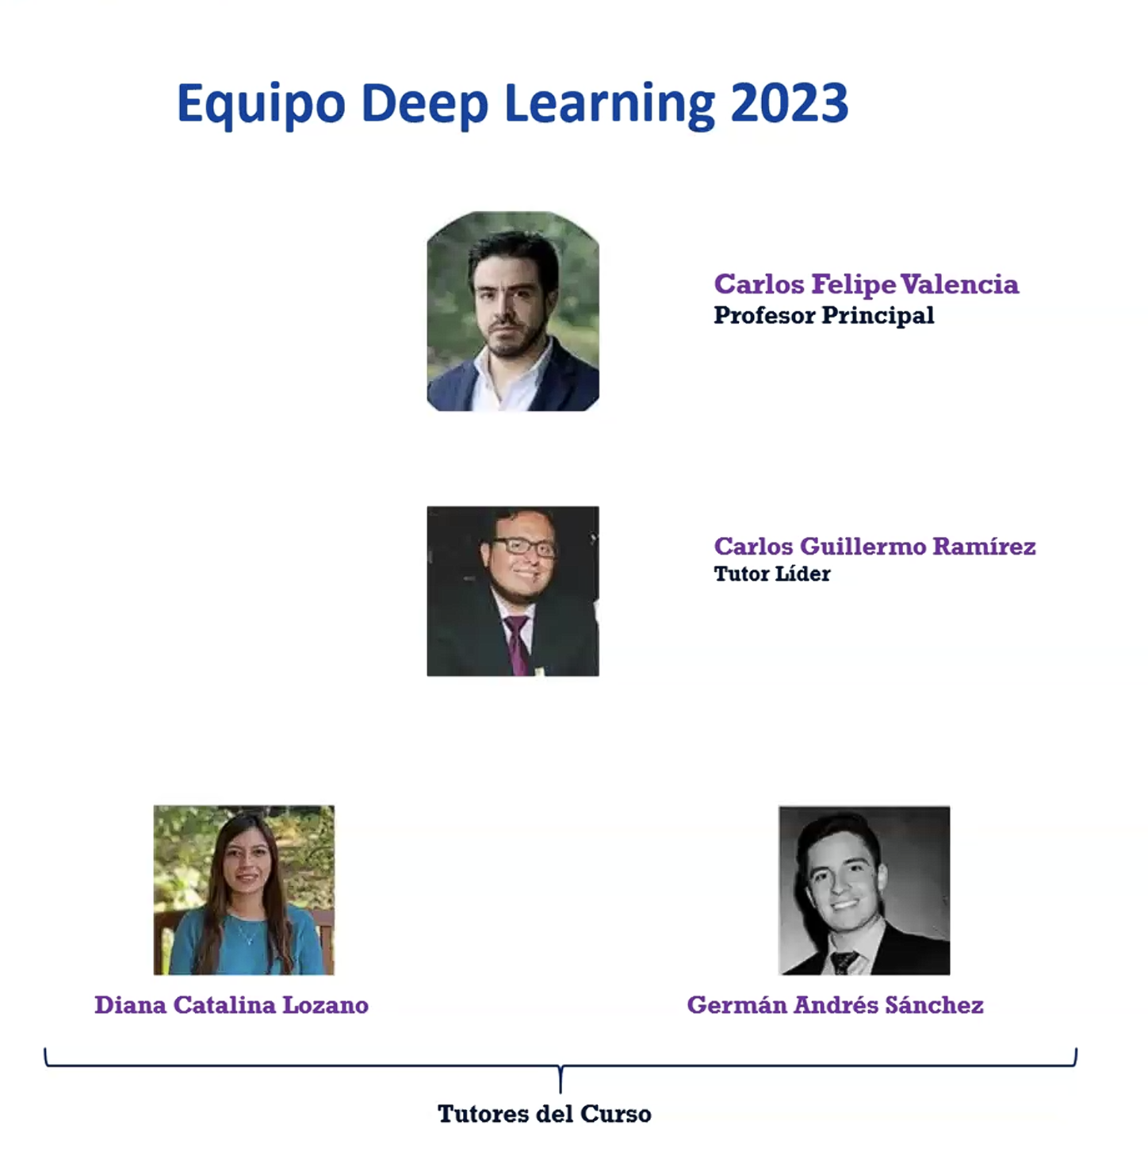 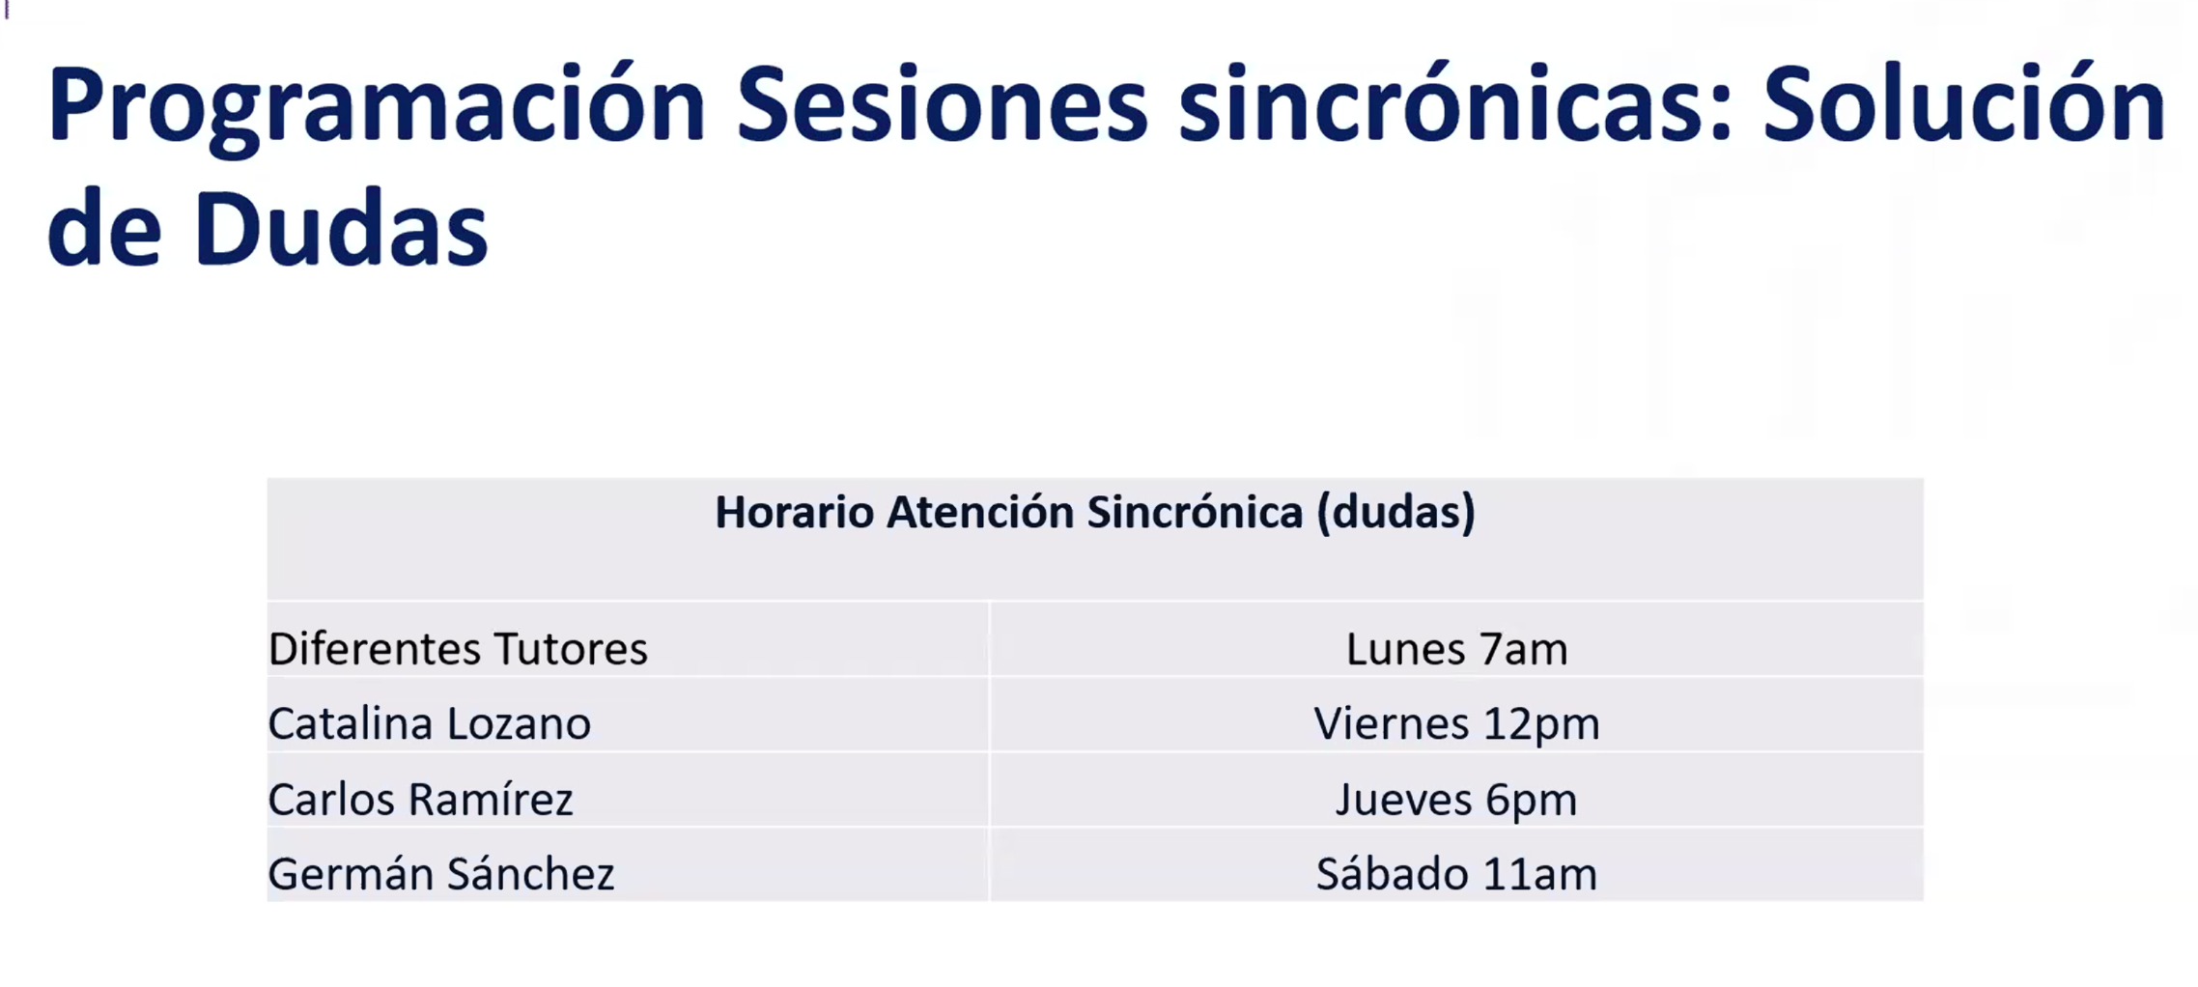

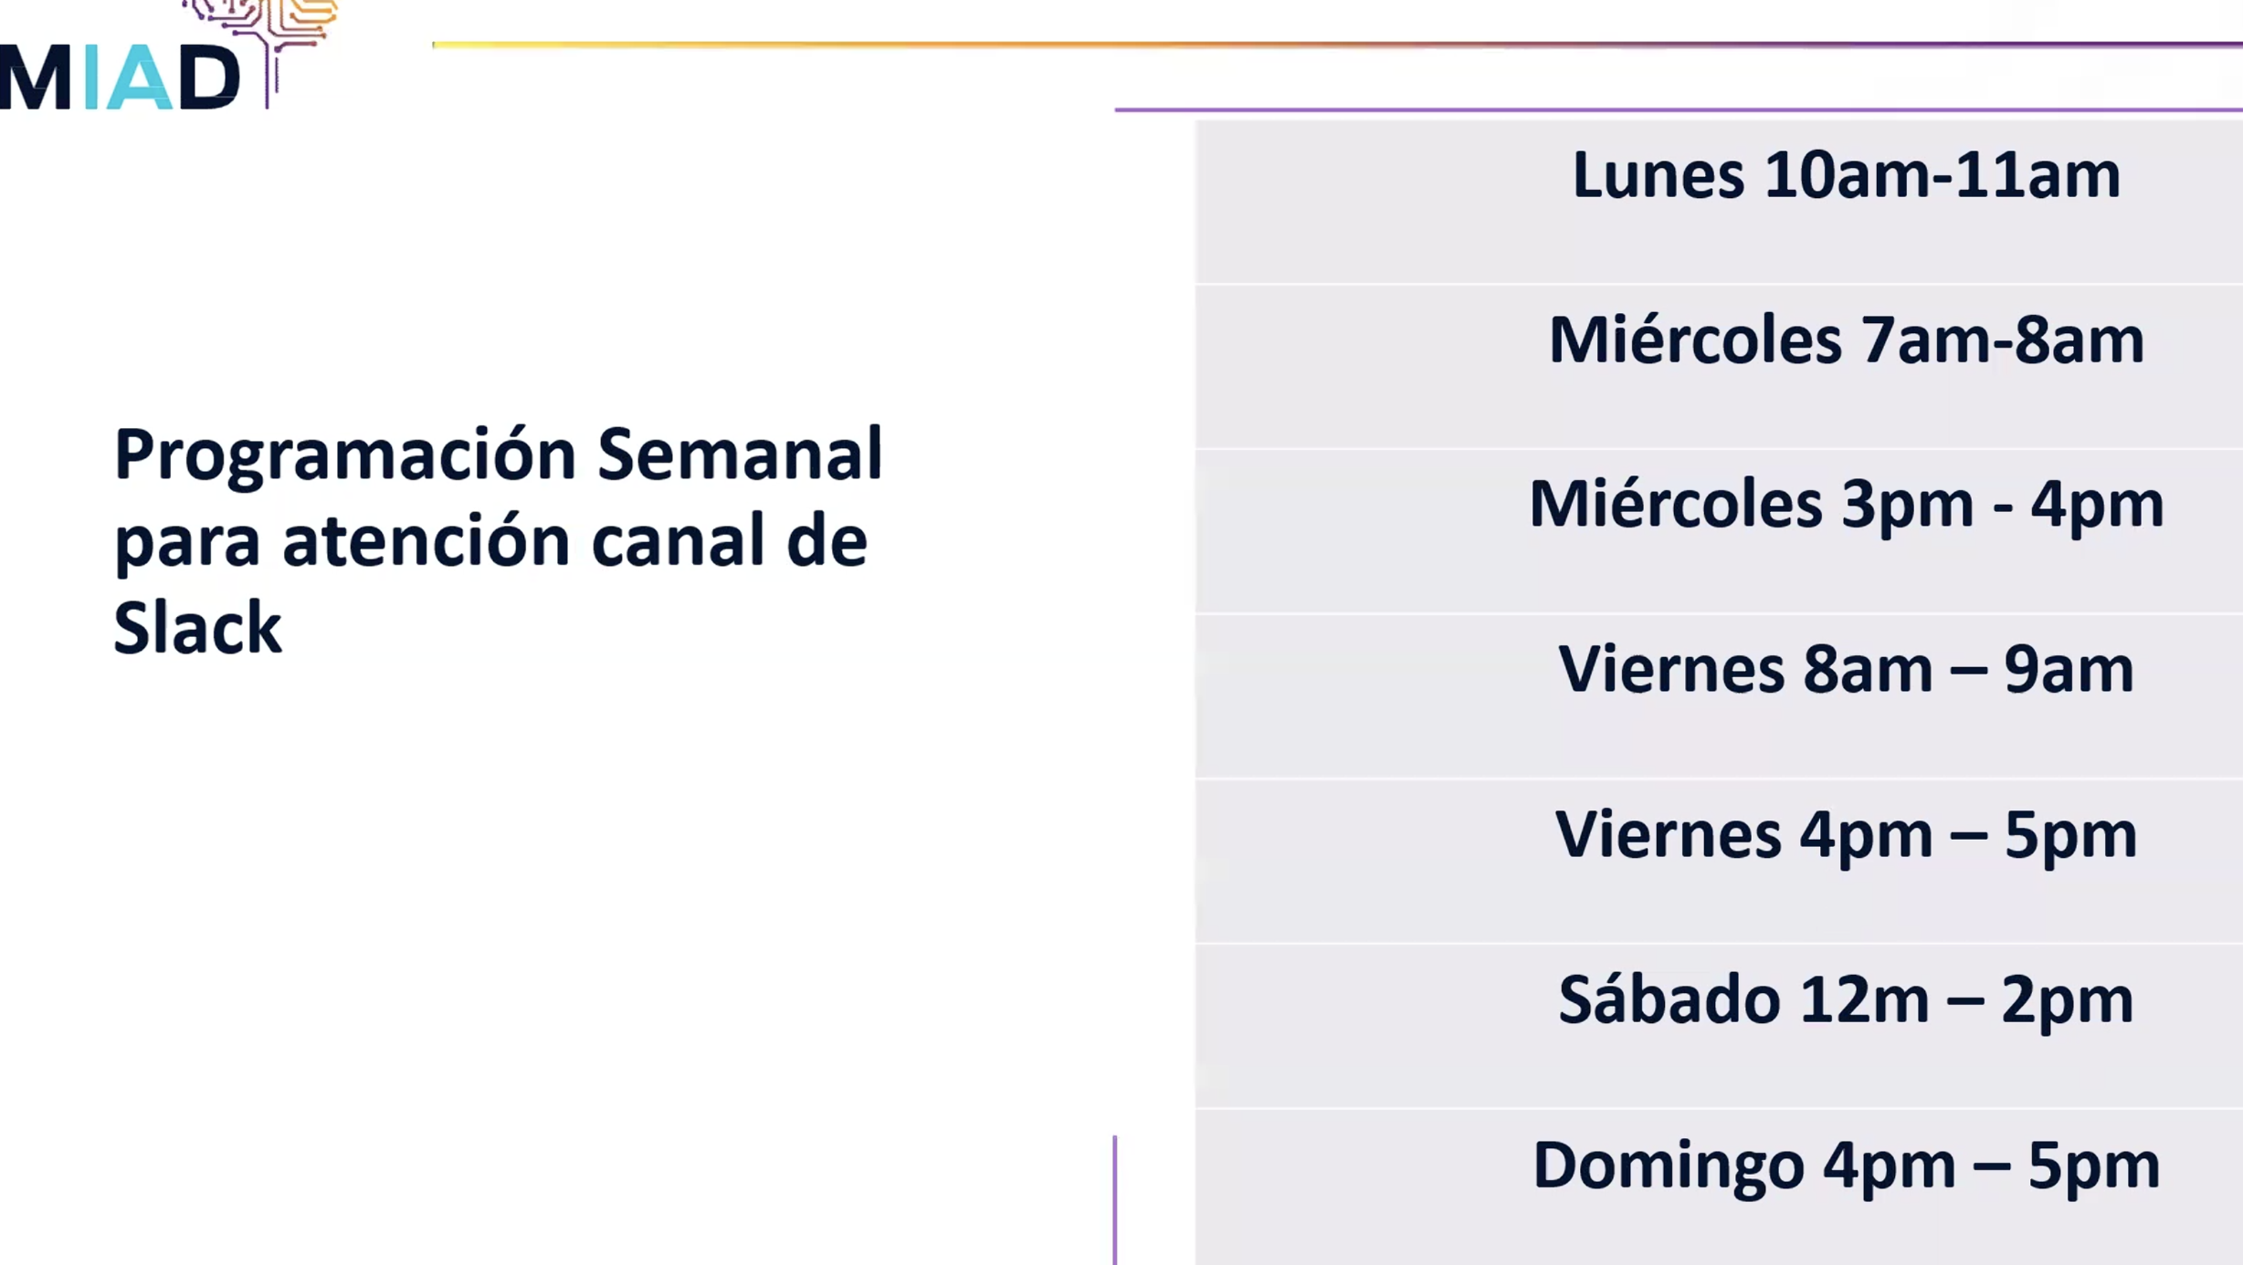

Semaan 1

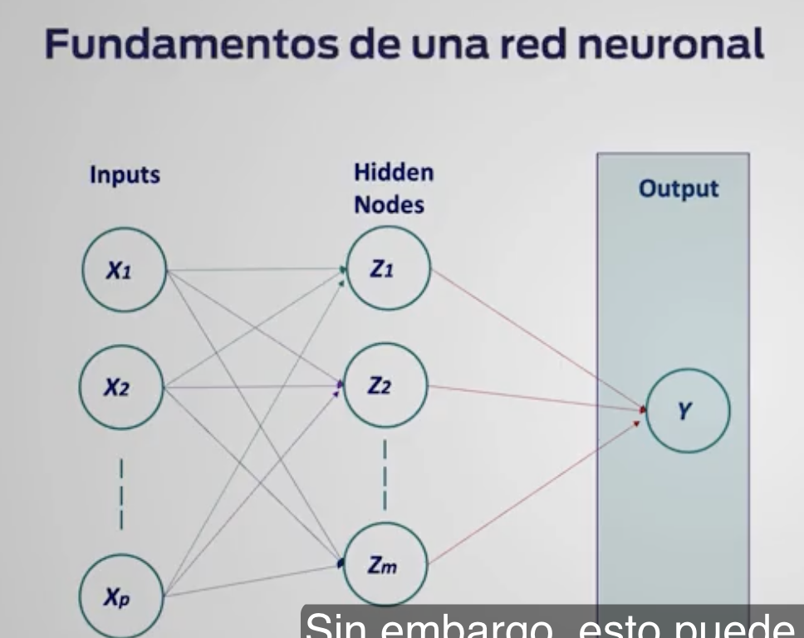

La forma más directa de conectar las variables ocultas Z con las variables de

entrada X es a través de pesos que forman combinaciones lineales.

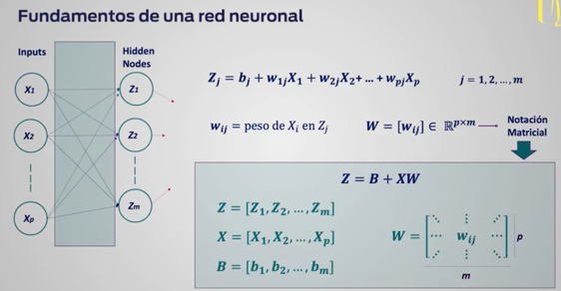

La relación de Y es la siguiente: Donde los valores de Z son lineales. Como se ve en la imagen esta Z1, Z2, etc con lienas intentando predecir Y.

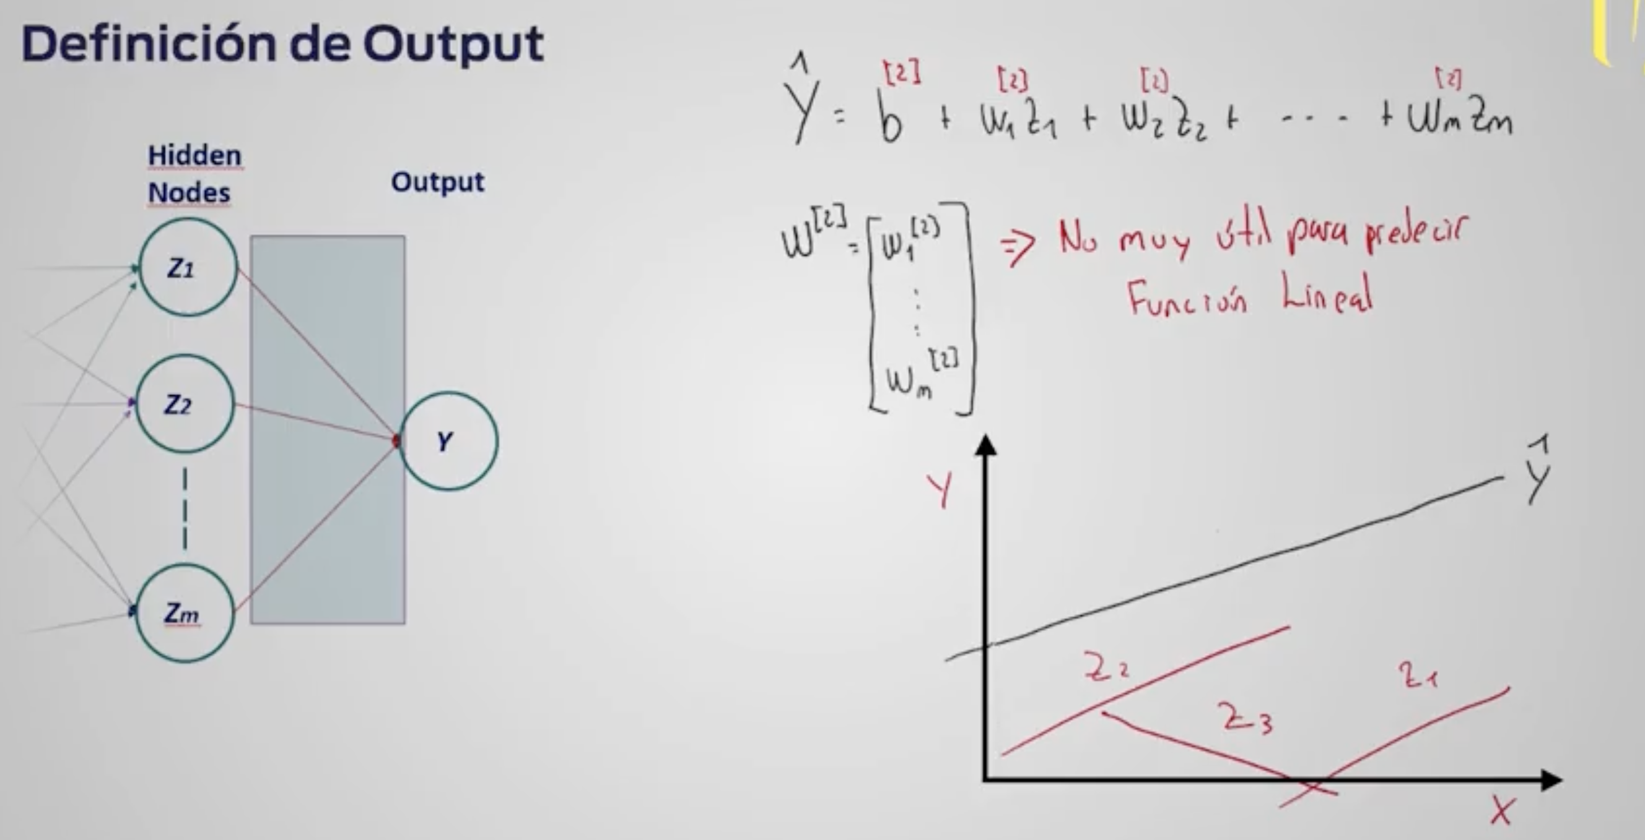

Para hacer el modelo flexible es necesario introducir formas no lineales: Una forma muy eficiente de lograr la flexibilidad, que es de hecho la que usan las redes neuronales. Es transformar cada una de las variables ocultas Zj a través de una función de transformación no lineal. Estas funciones no lienales se llaman las funciones de activación.

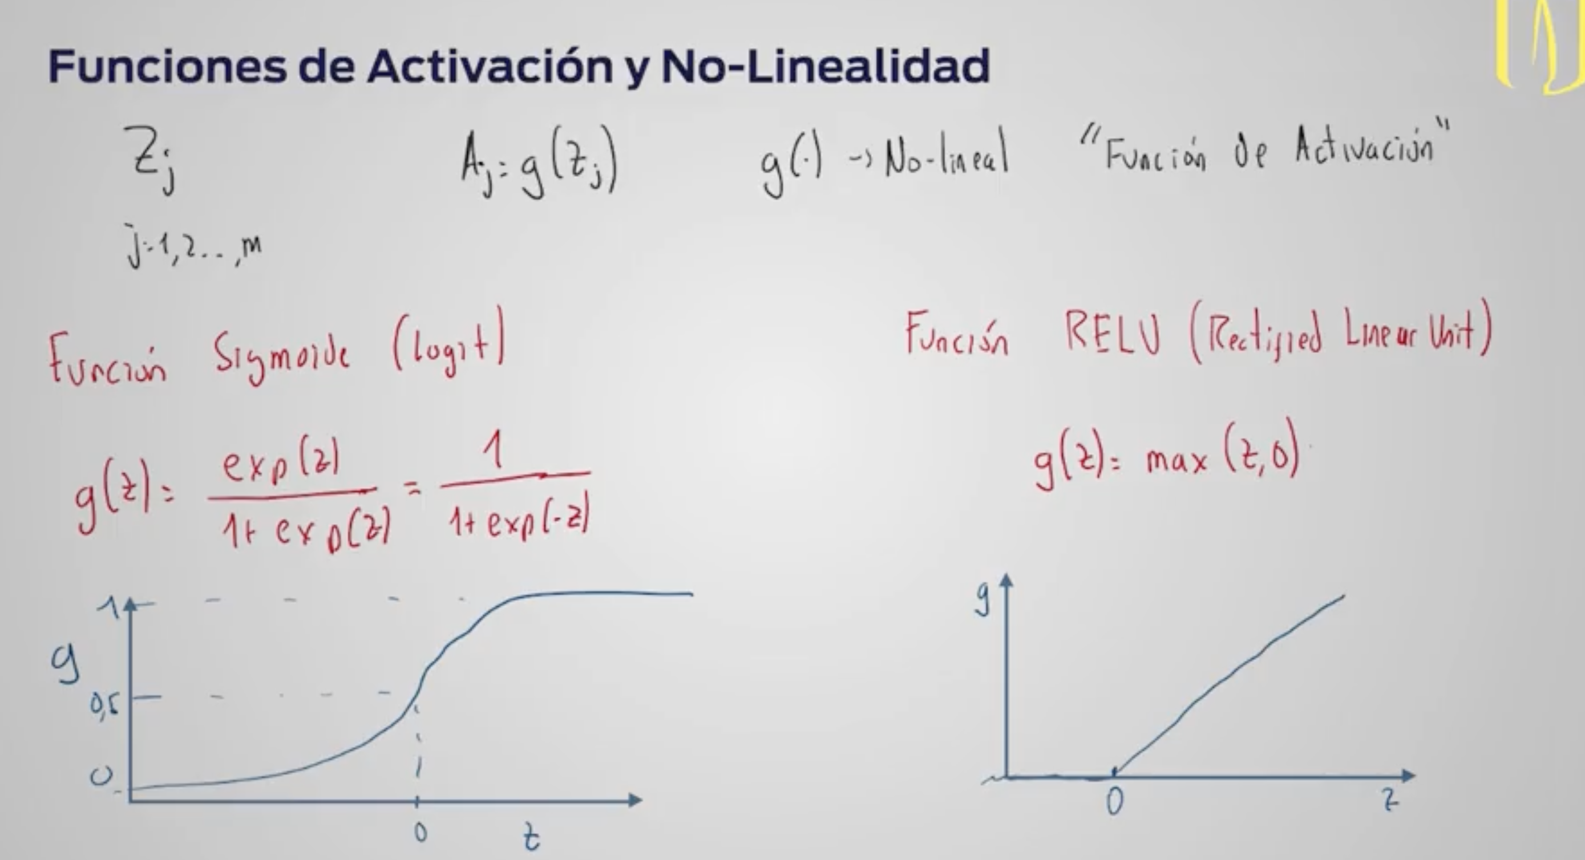

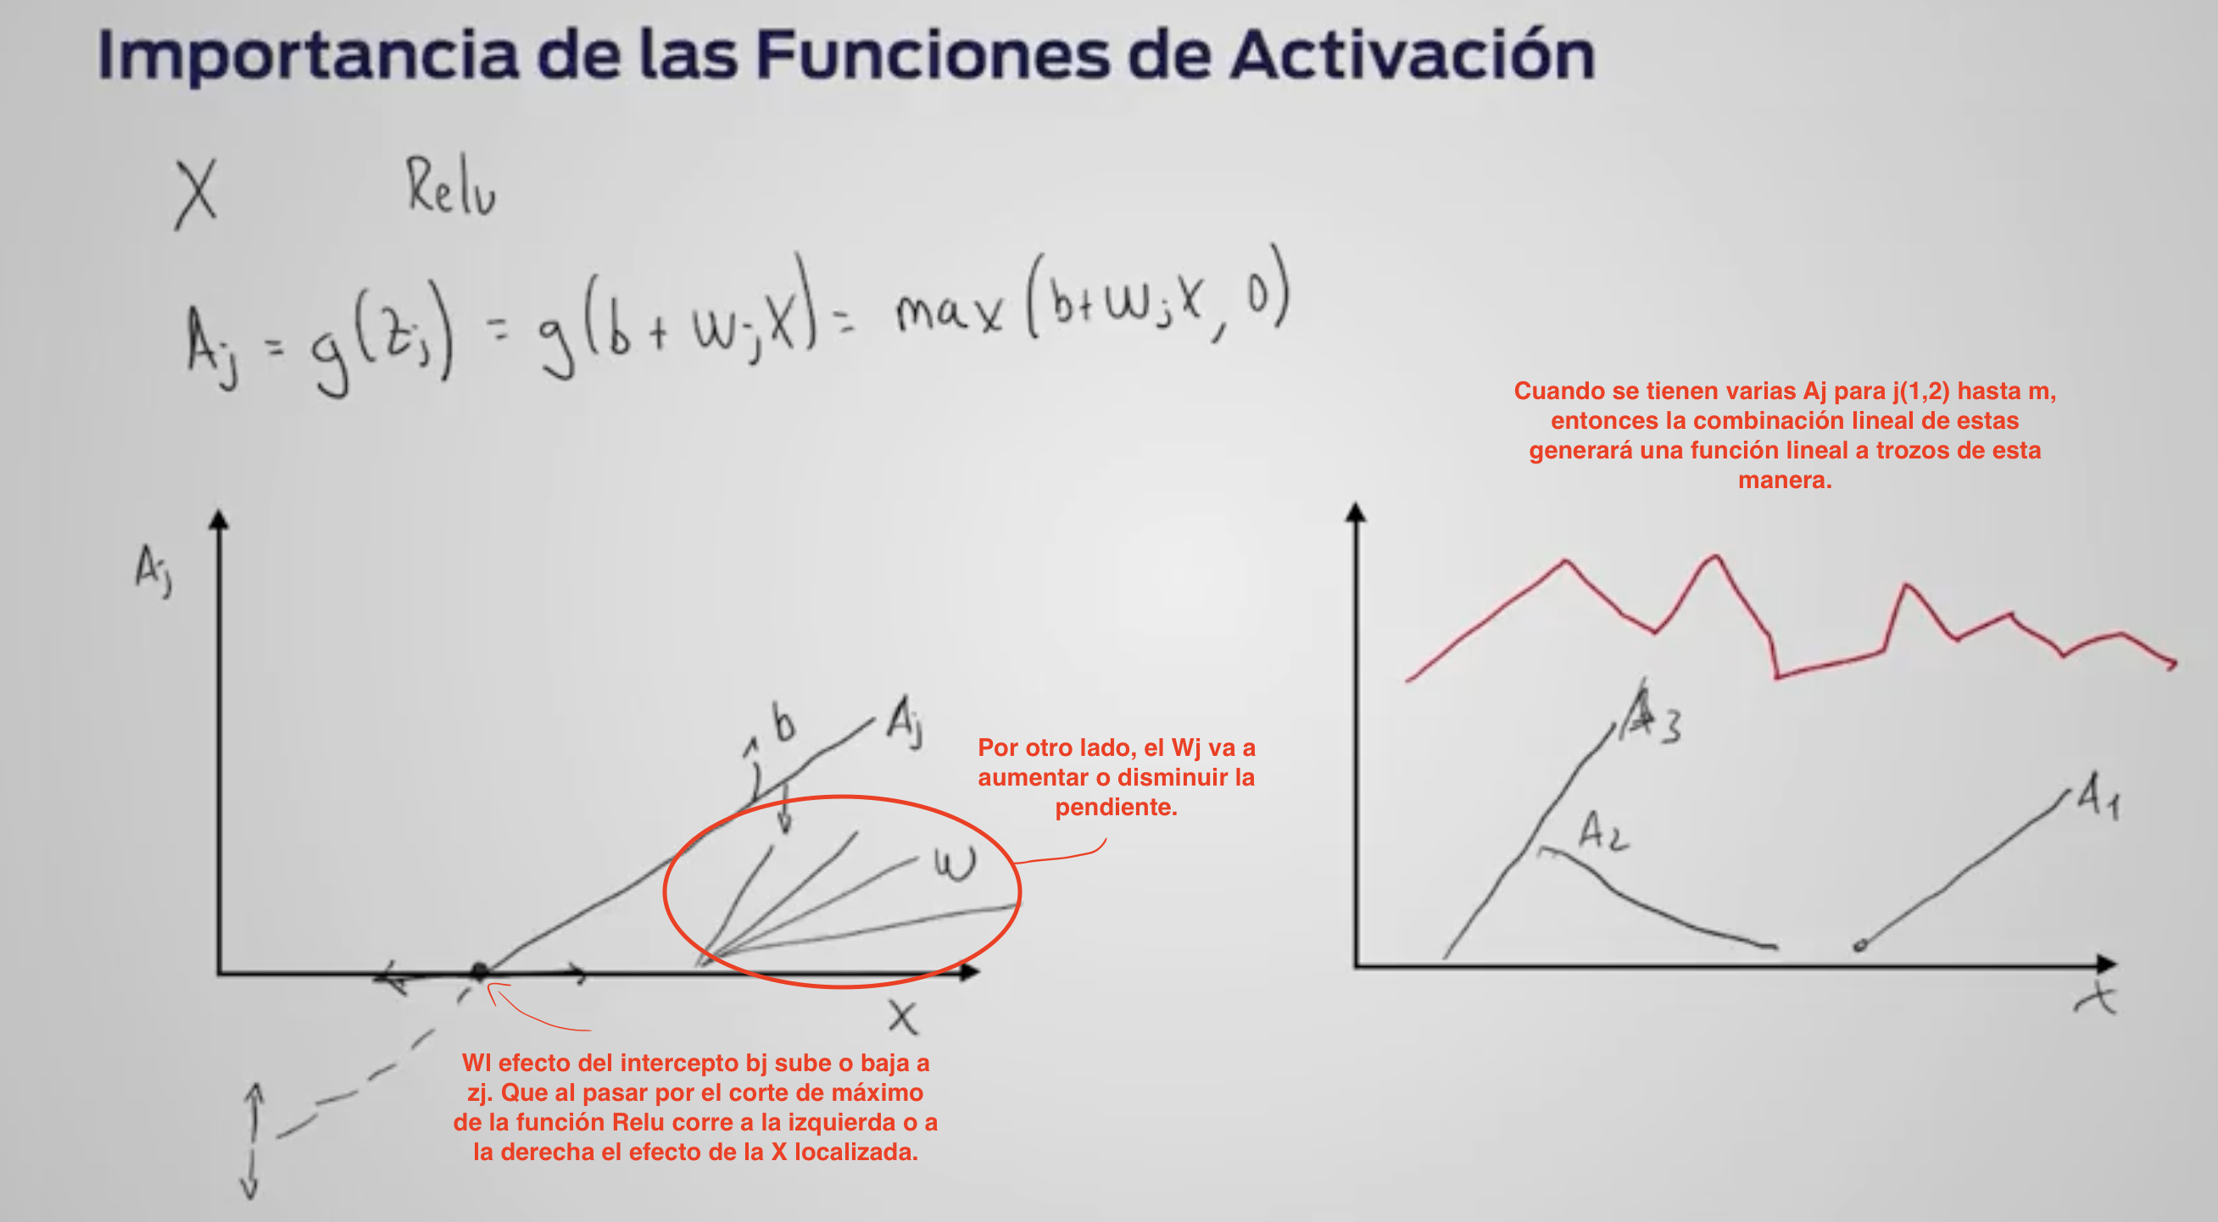 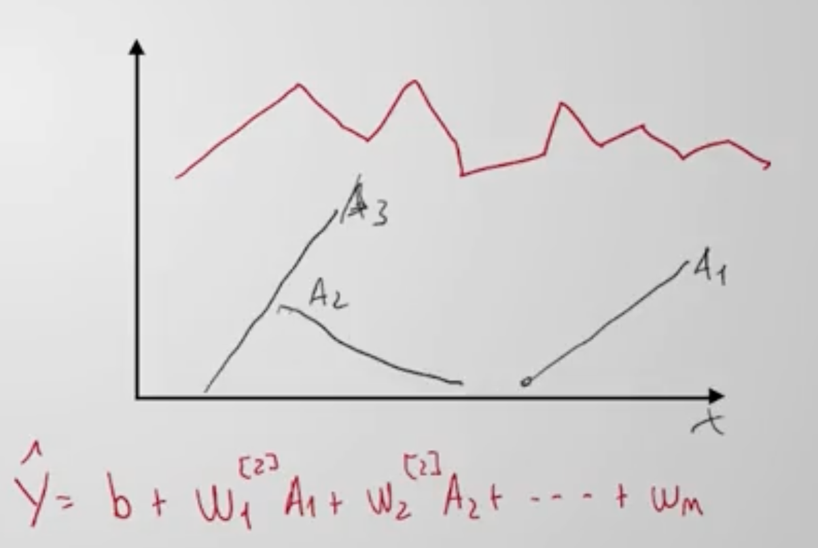

Los nodos intermedios ocultos se componen, entonces, de dos operaciones.

Primero se realiza la combinación lineal como función de las X y después se pasa

por la función de activación.

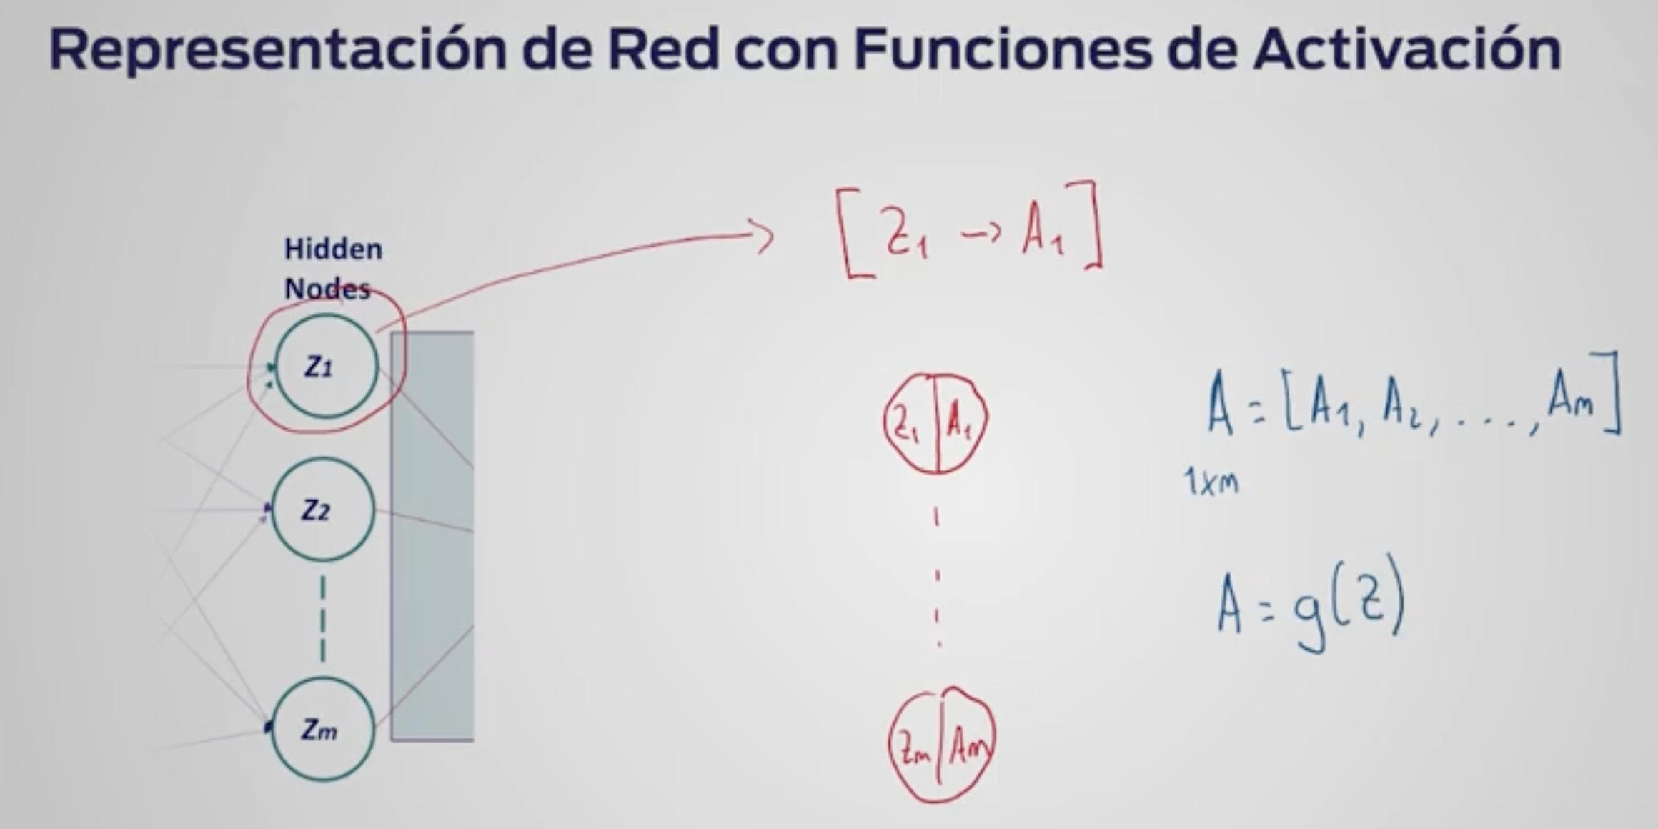

Para gebneralizar vrias capas se usa el superíndice L que refleja la notación de la capa correspondiente.

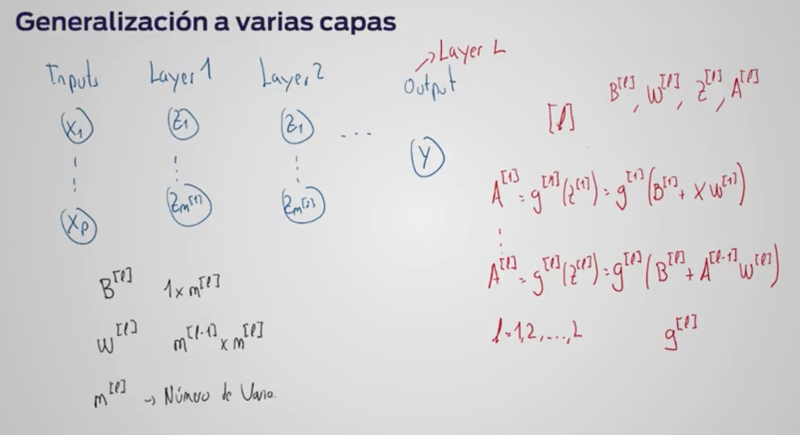

OPERACIONE SMATRICIALES Y VECTORIALES:

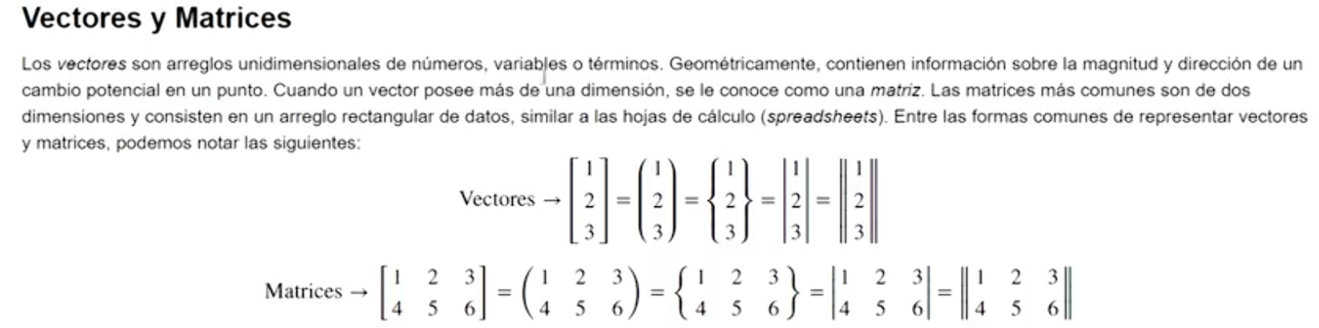

Dimensiones: En un a matriz las dimensiones se definen como FIlasXColumnas.

Operaciones con escalares:

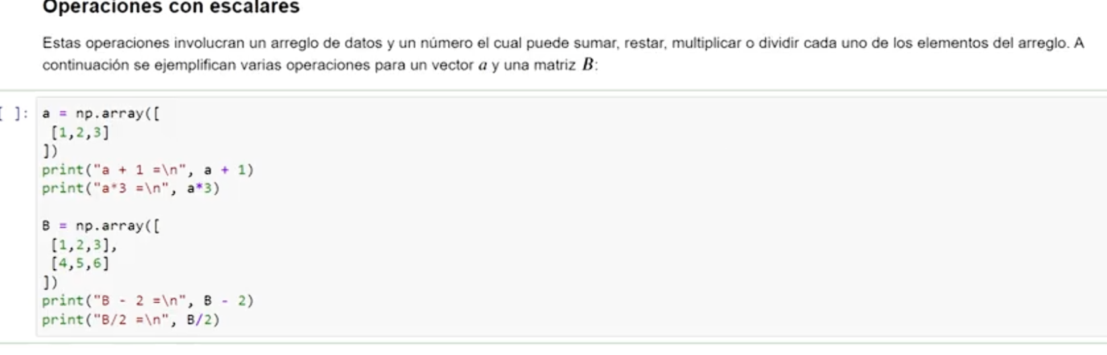

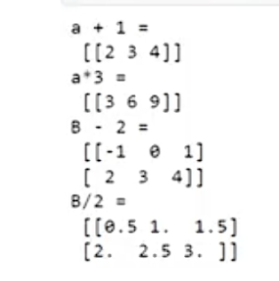

Operaciones Elemento por Elemento:

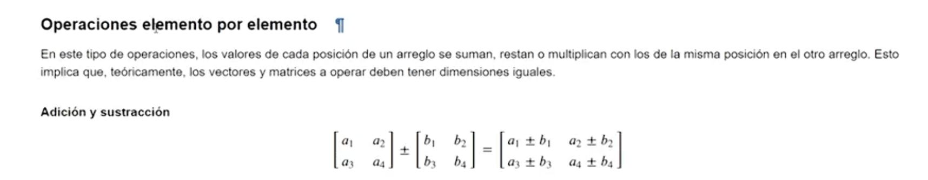

Producto externo – Hace parte de Operaciones Elemento por Elemento

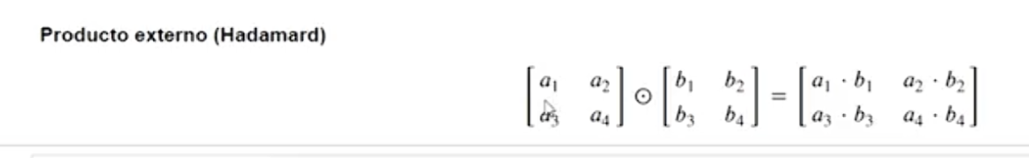

Producto punto:

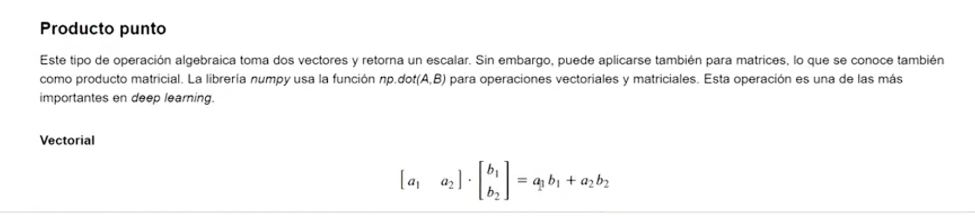

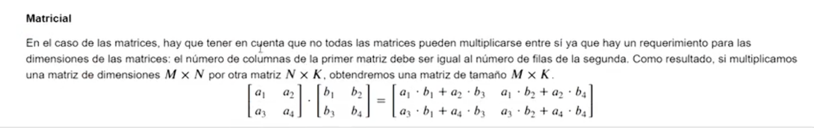

Traspuesta de una matriz: La **traspuesta de una matriz** es una operación que consiste en **cambiar las filas por las columnas** de una matriz. Es decir, la fila iii-ésima de la matriz original se convierte en la columna iii-ésima de la nueva matriz.

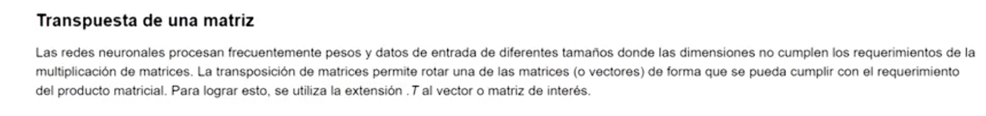

NOTACION PARA DEEP LEARNING:

Filas son observaciones (n), columnas son variables (p). Matrix nxp.Los datos de entrada X,

los organizaremos en una matriz de n por p, en donde cada columna representa una variable de entrada y cada fila, una observación.  Es decir, llamaremos X_ij a la i-ésima observación de la variable j. En esta notación, de manera similar, para las capas ocultas,

representaremos la matriz Z como de n por m, donde cada Z_ij es otra vez la observación i de la variable j, para j igual 1, 2, hasta n. En operaciones matriciales, esto implica que Z se puedecalcular como una matriz B más la matriz X por W, donde W es la matriz de coeficientes de p por m, que lleva la transformación de X a Z. La matriz B también es de n por m y contiene los interceptos B_j, B_1, B_2, hasta B_m, repetidos n veces

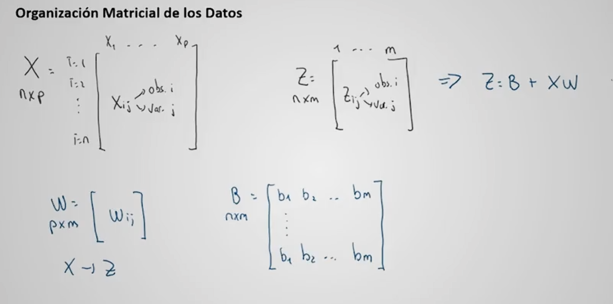   
notación matricial de varias capas:  
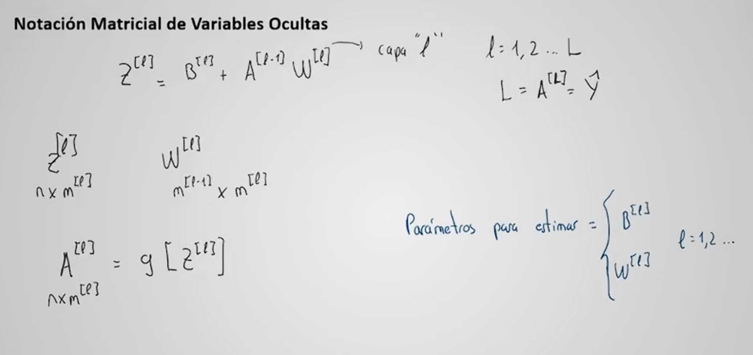

Funcion de perdida: requerimos una función analítica que se pueda minimizar, en el sentido que nos diga qué tan bien predice el modelo o qué tan cercanos están los valores Y_i de los valores Y_i gorrito. Esta función se conoce como función de pérdida o "lost function".

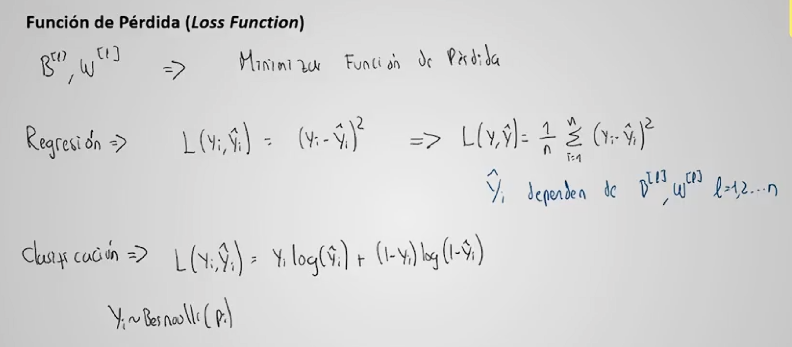

Gradiente descendiente: el algoritmo de gradiente descendiente, que es el método numérico para estimar los parámetros B y W en una red neuronal. 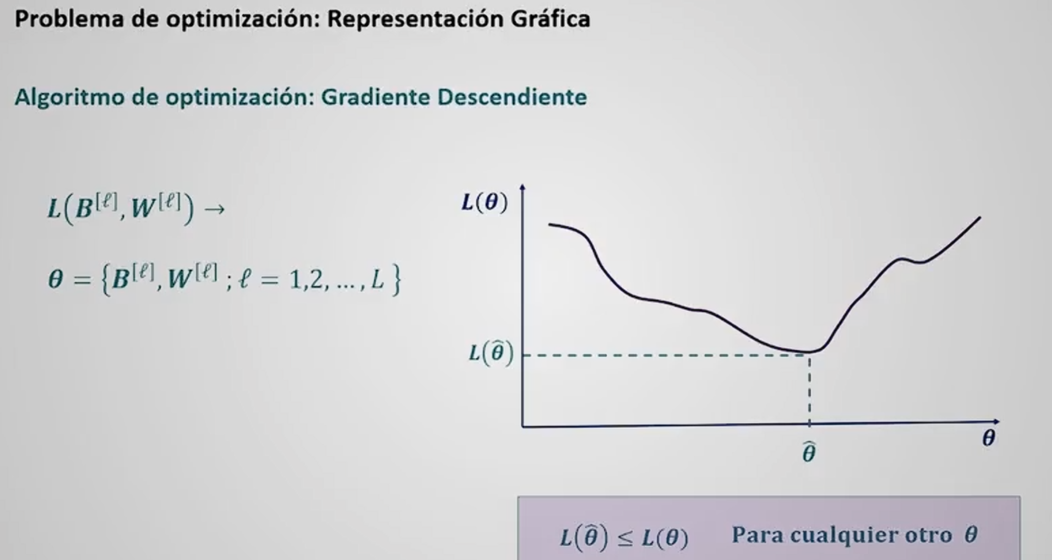

DE LA SESION SINCRONICA DE LA SEMANA 2  
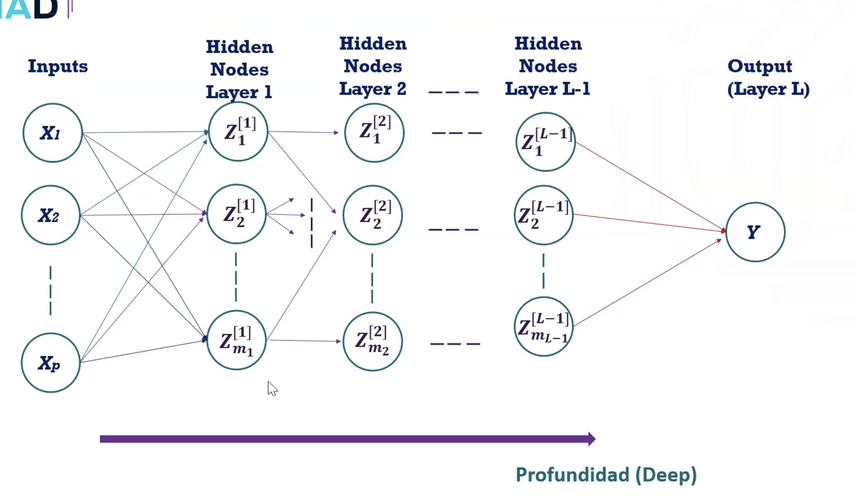

FUNCION DE ACTIVACION: La función de activación me permite uitar la linealidad que tiene las funciones por defecto Z  
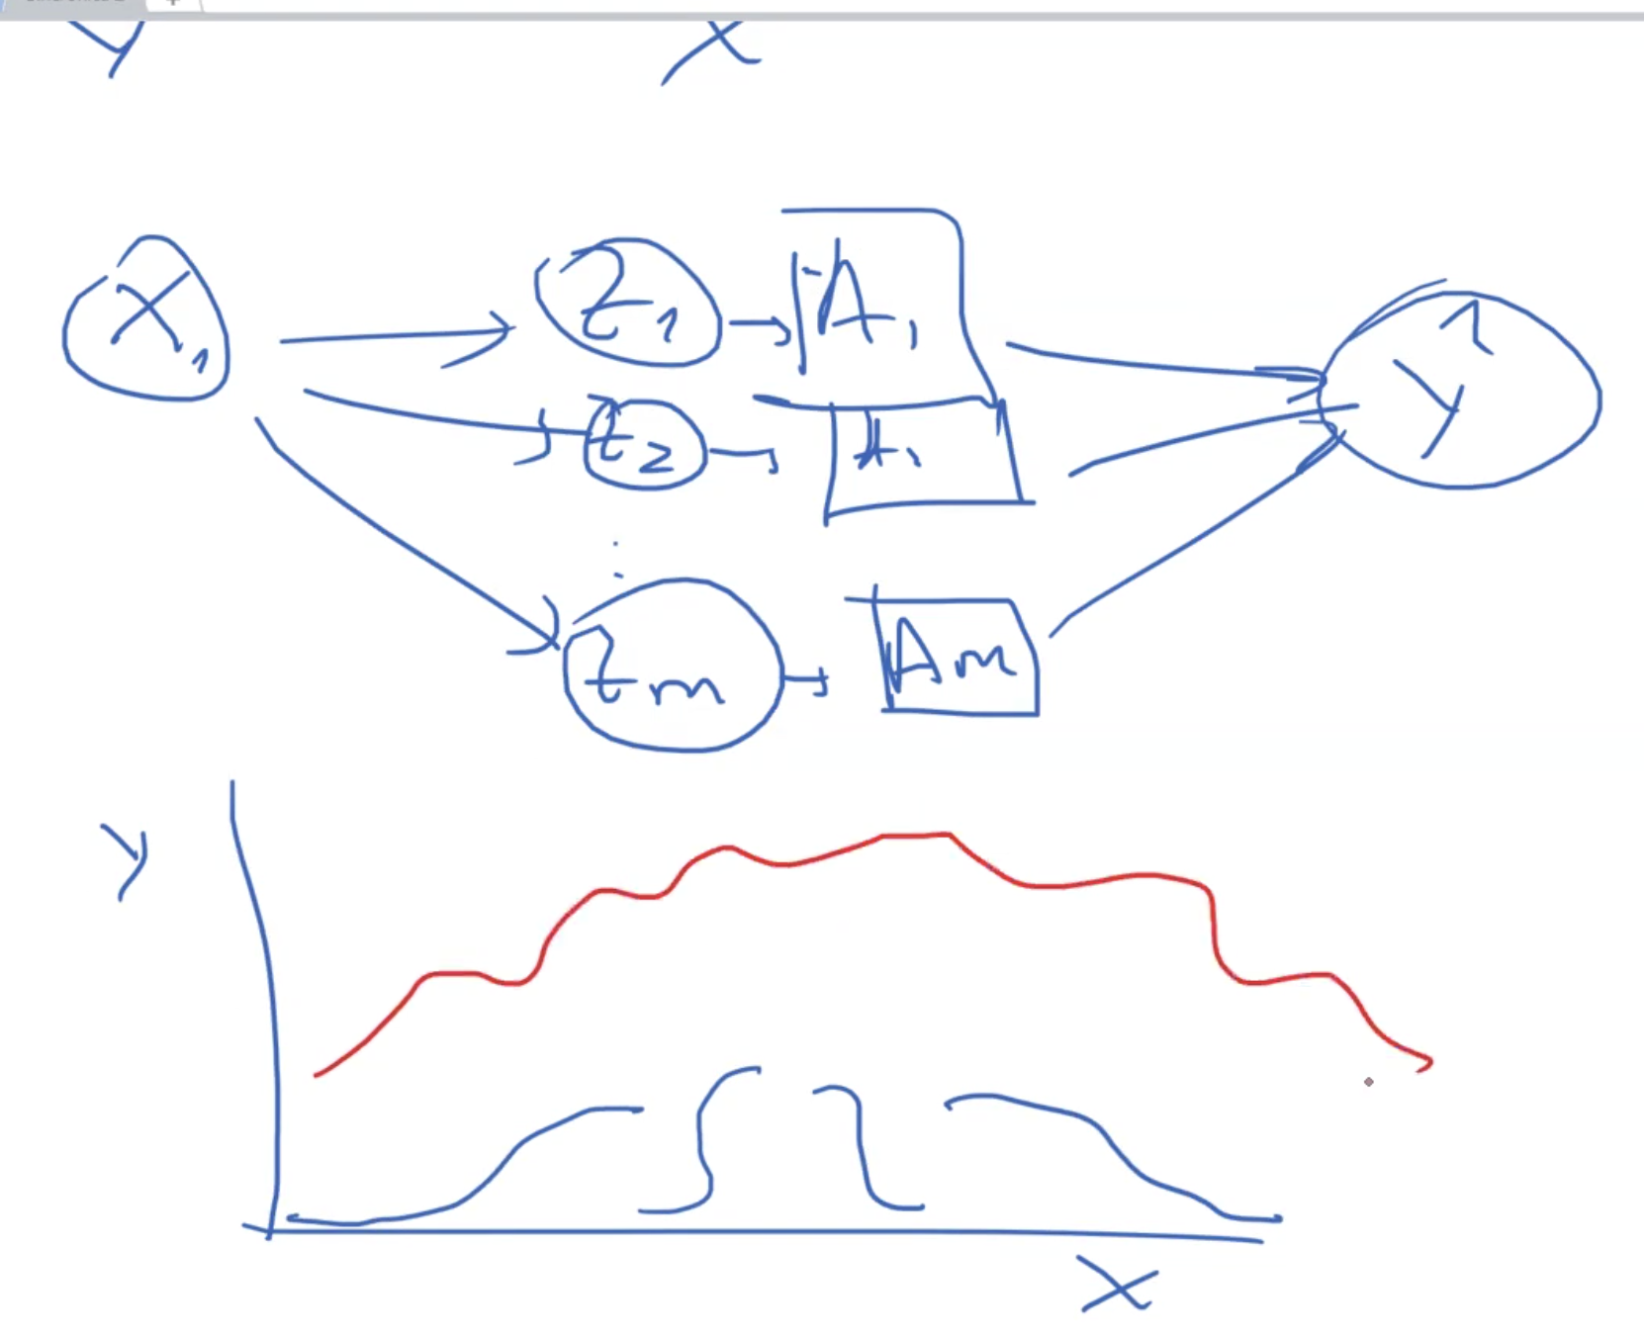

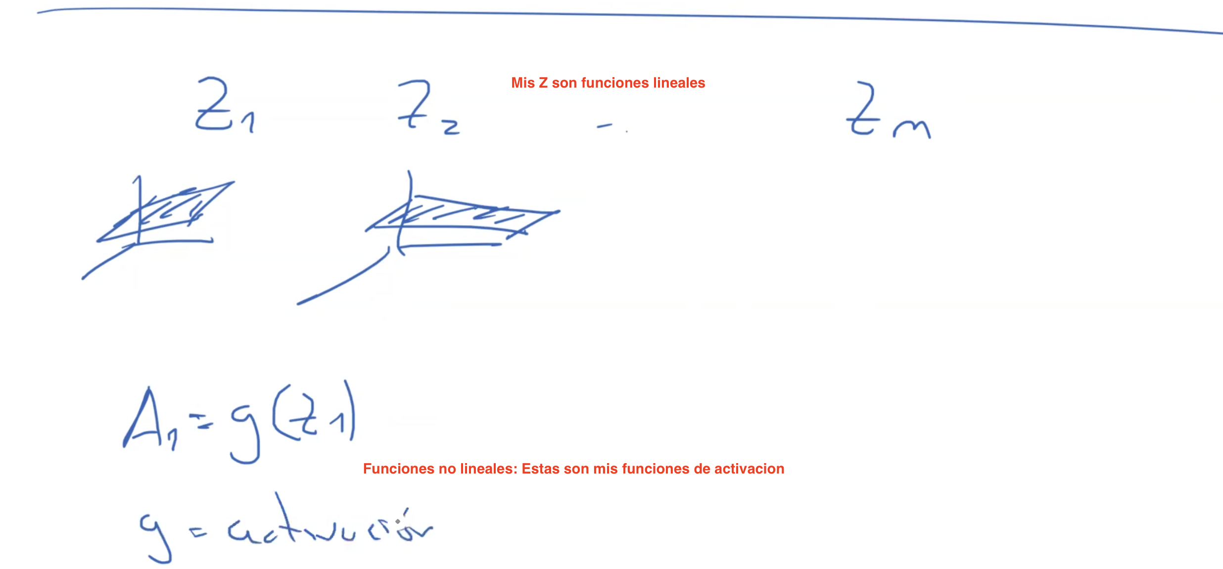 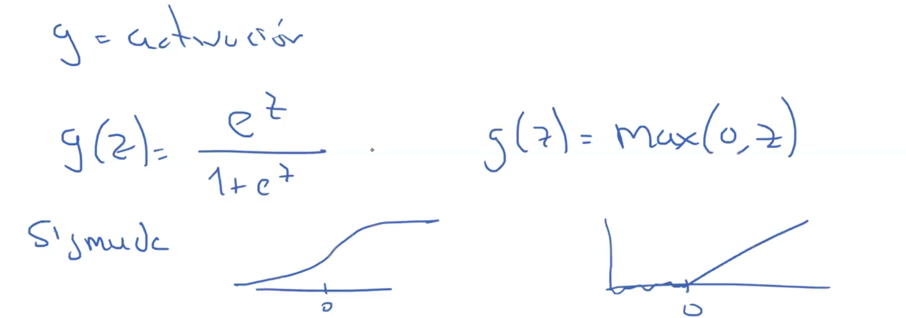

Finalmente nuestro Y gorro es una combinacion lineal de las funciones de activacion. Y asi logro la no linealidad.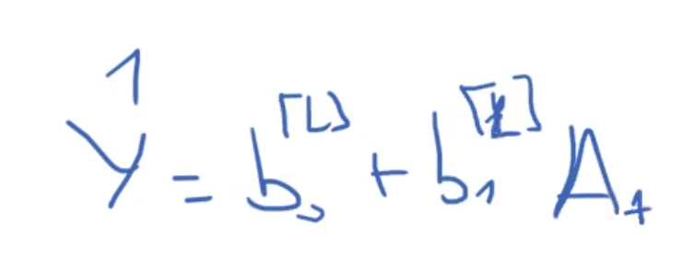

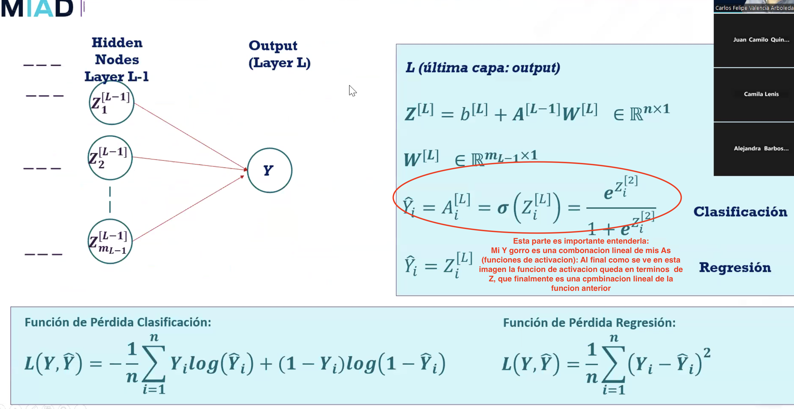  
  
Semana 3

Gradiente descendiente – opciones: Estas opciones buscan acelerar el algoritmo y evitar que se quede estancado:

Momentun: Considera el pasado, la “velocidad” con la que se esta descendiendo para evitar quedarse estancado buscando el mínimo de la función. Recuerde la alegoria de la rueda bajando por las curvas, donde se considera la velocidad con la que venia bajando esa rueda.

RMSProp (Root Mean Square Propagation): En esta variación lo que se busca es suavizar la función de perdida para lograr avanzar mas rápido, reduciendo por ejemplo los movimientos verticales y aumentando los movimientos horizontales, como se ve en la imagen:

Cuando se implementa el algoritmo RMSProp, sabemos que el paso en cada iteración depende del gradiente, pero normalizado para evitar que el algoritmo avance en las direcciones que no son efectivas para avanzar, y así acelerar el descenso al mismo tiempo en que se disminuyen las probabilidades de estancamiento y de divergencia

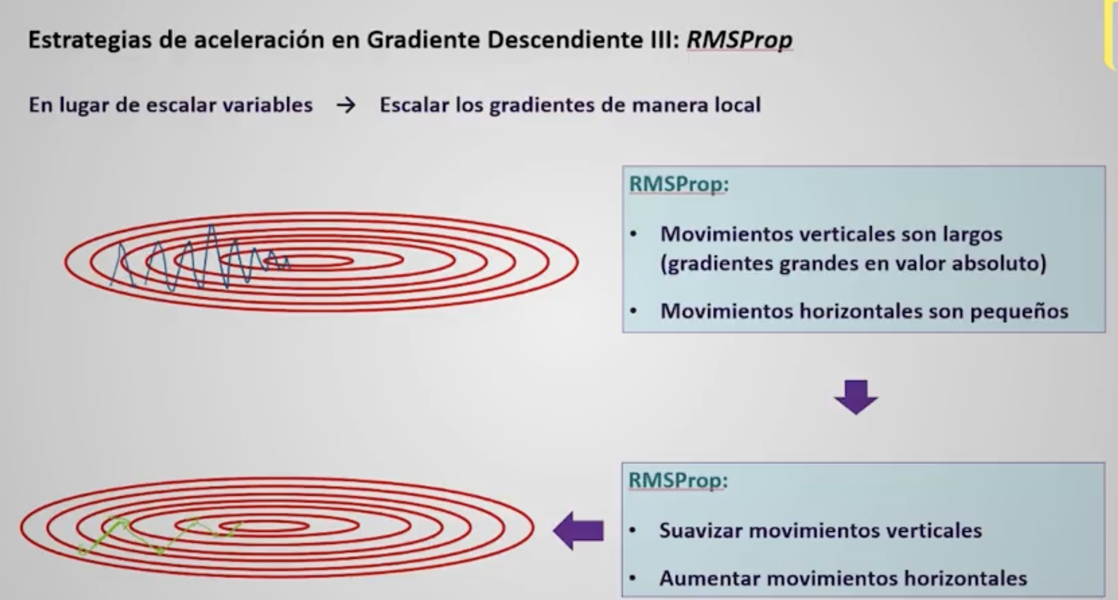

Es una técnica que mejora el descenso del gradiente haciendo que la **tasa de aprendizaje sea adaptativa**, es decir, cambia según la dirección del gradiente.

RMSProp es como si **ajustaras automáticamente el tamaño de tus pasos según cómo ha sido el terreno recientemente**: si estás en una pendiente empinada, das pasos cortos; si estás en plano, puedes avanzar más rápido.

ADAM: Adaptive Moment Estimation. Usa Momentum y MRSProp

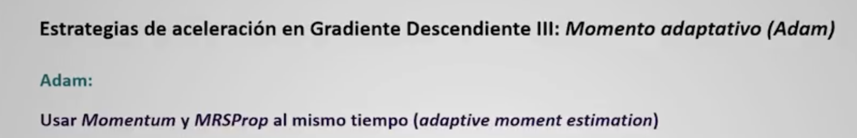

Tasa de Aprendizaje Adaptativa y estrategia de decaimiento:  
En esta lectura entenderemos las estrategias de RMSProp y ADAM como algoritmos que crean una tasa de aprendizaje adaptativa. Este punto de vista permite entender que la tasa de aprendizaje (α)(*α*)left parenthesis, alpha, right parenthesispuede ser un parámetro que puede cambiar de manera dinámica.

Semana 4

En esta semana, se estudian los diferentes mecanismos de regularización de redes neuronales produndas que sirven para controlar el sobre-ajuste. También se comprenden las estrategias para calibrar las redes neuronales profundas.

Overfitting vs Sesgo:  
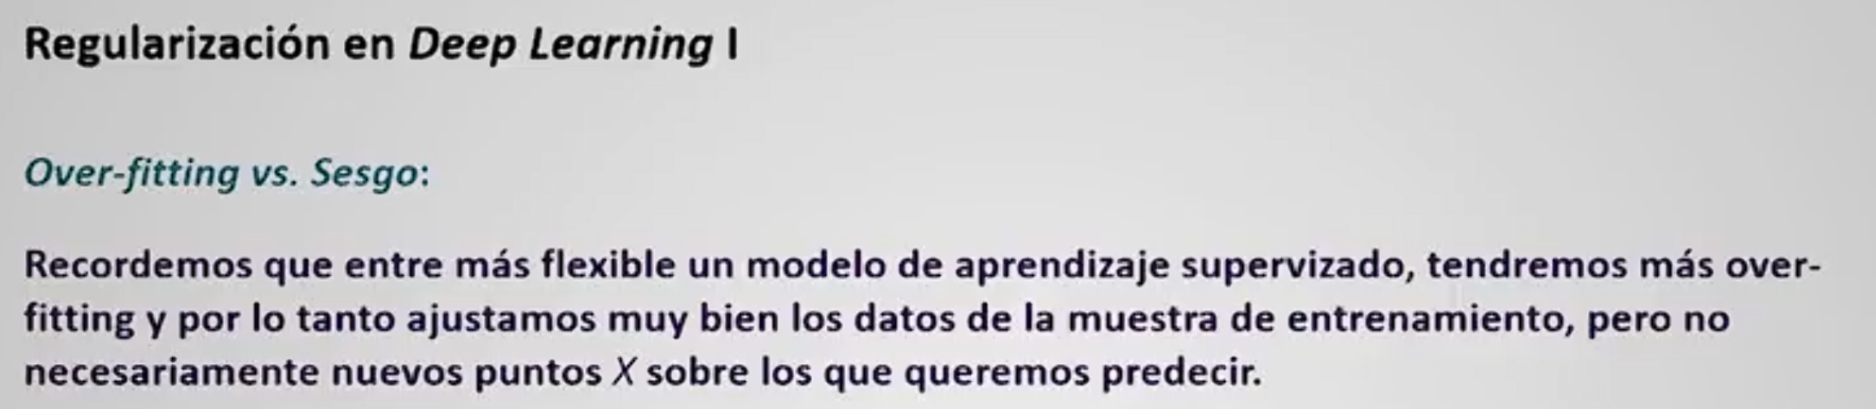 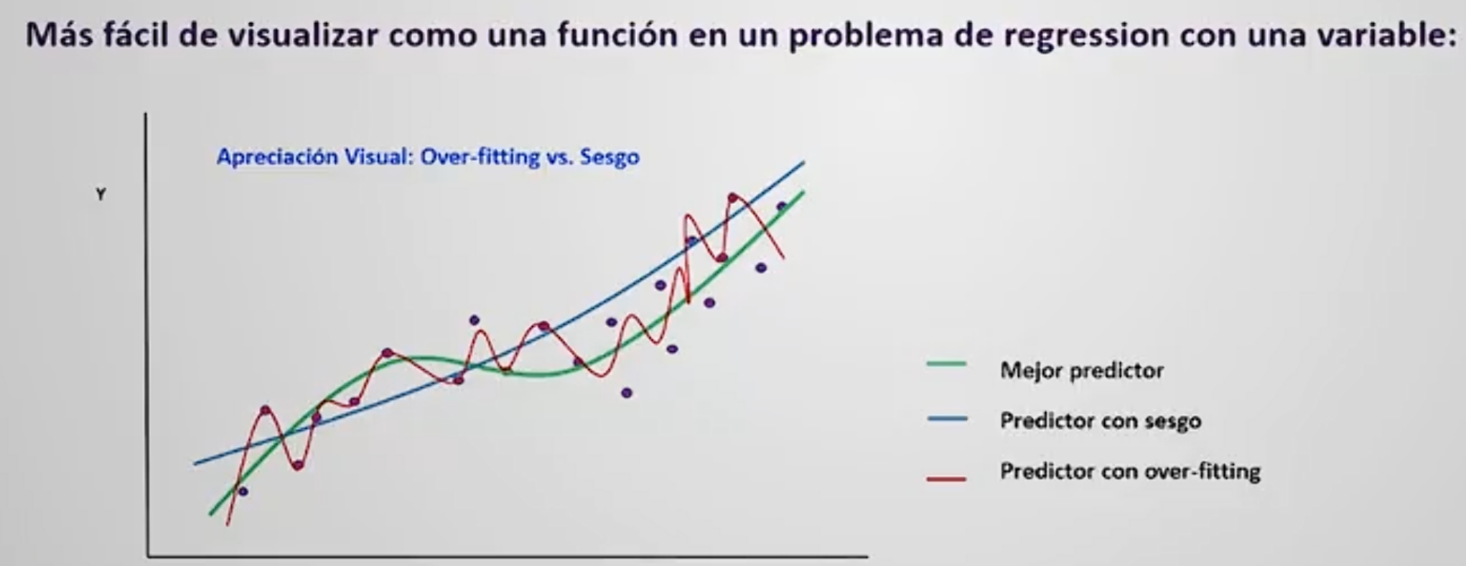

Regularización en un modelo de "Deep Learning" implica utilizar estrategias en las cuales

nosotros podemos controlar la flexibilidad que tiene un modelo y ajustarla para el tamaño que tenemos en la muestra.

**ESTRATEGIAS**:

**Penalizacion**: Asegurara que nuestra función de minimización contemple los Betas, de tal forma que penalice Btas muy grandes haciendolos pequeños. Esto genera que mis pendientes de mis funciones (las que se producen con mi función de activacion) no tengan pdts tan marcadas (que se generan con Betas altos – esto lo puedo imaginar con el ejemplo de una regresión lineal) pues los valores de los betas se van a penalizar cuando sean altos:

En esta formula, los b son mis betas, es la sumatoria de mis betas y como puedo ver están penalizdos con un valor de lambda. Adicional mire que mi función es minimizar y viendo en detalle es minimizar el error de predicción (Y – xb -> xb es mi función lineal simple de ejemplo, es decir Y=x*b) y adicionan considero los betas (la b). Asdi es como consigo minimizar los valores de los betas.

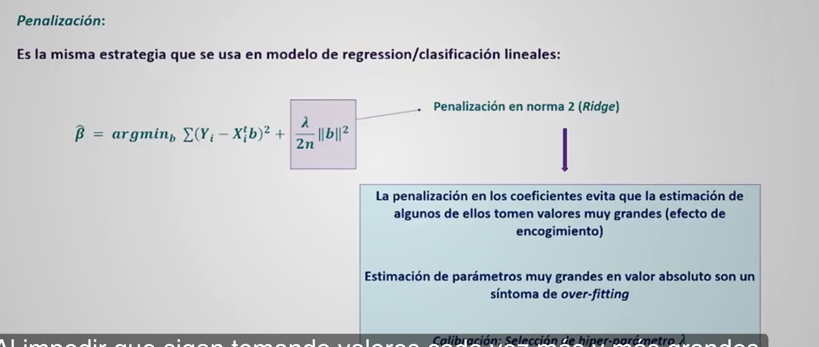

La penalización tipo 2 es la Ridge, la tipo 1 es lasso y esta tipo lasso puede generar betas iguales a cero. En la penalización Ridge nunca se pueden ir a cero.

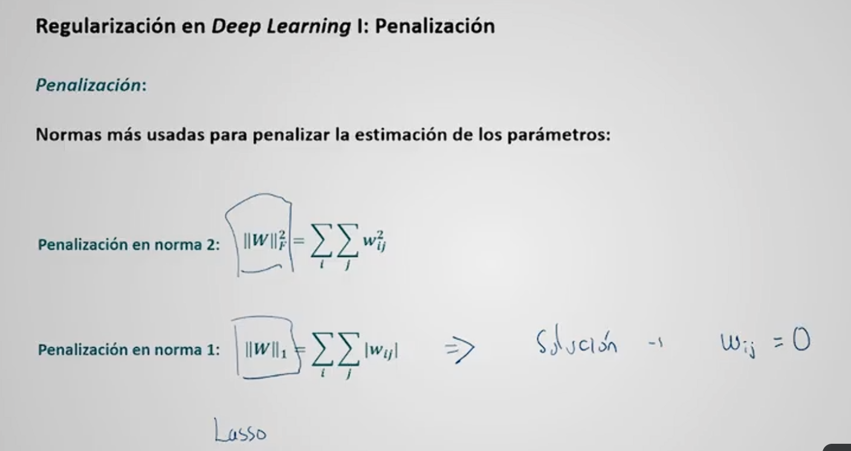

**Abandono – DropOut**: En esencia lo que busco es tener un diferente set de datos que me van a servir para entrenar diferentes redes y asi poder calcular funciones que después puedo promediar. Sin embargo en Deep Learning en lugar de crear muestras diversificadas creamos topologías diversificadas, es decir cambiar numero de nodos y capas que usamos para estimar cada vez. Entonces en cada epoch lo que puedo hacer es eliminar algunos nodos de la red en cada iteración (de aquí que se llame dropOut).

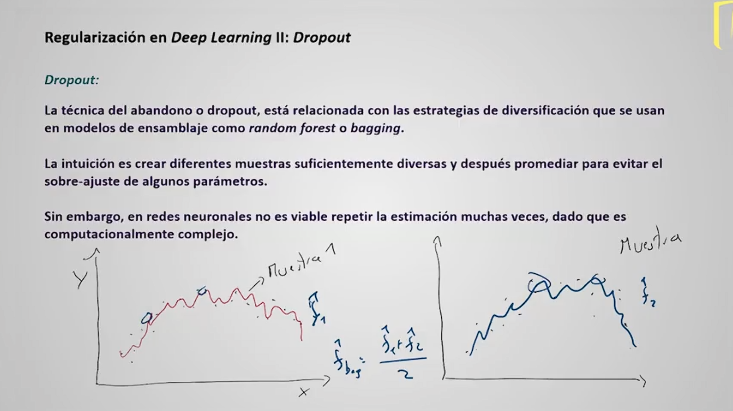 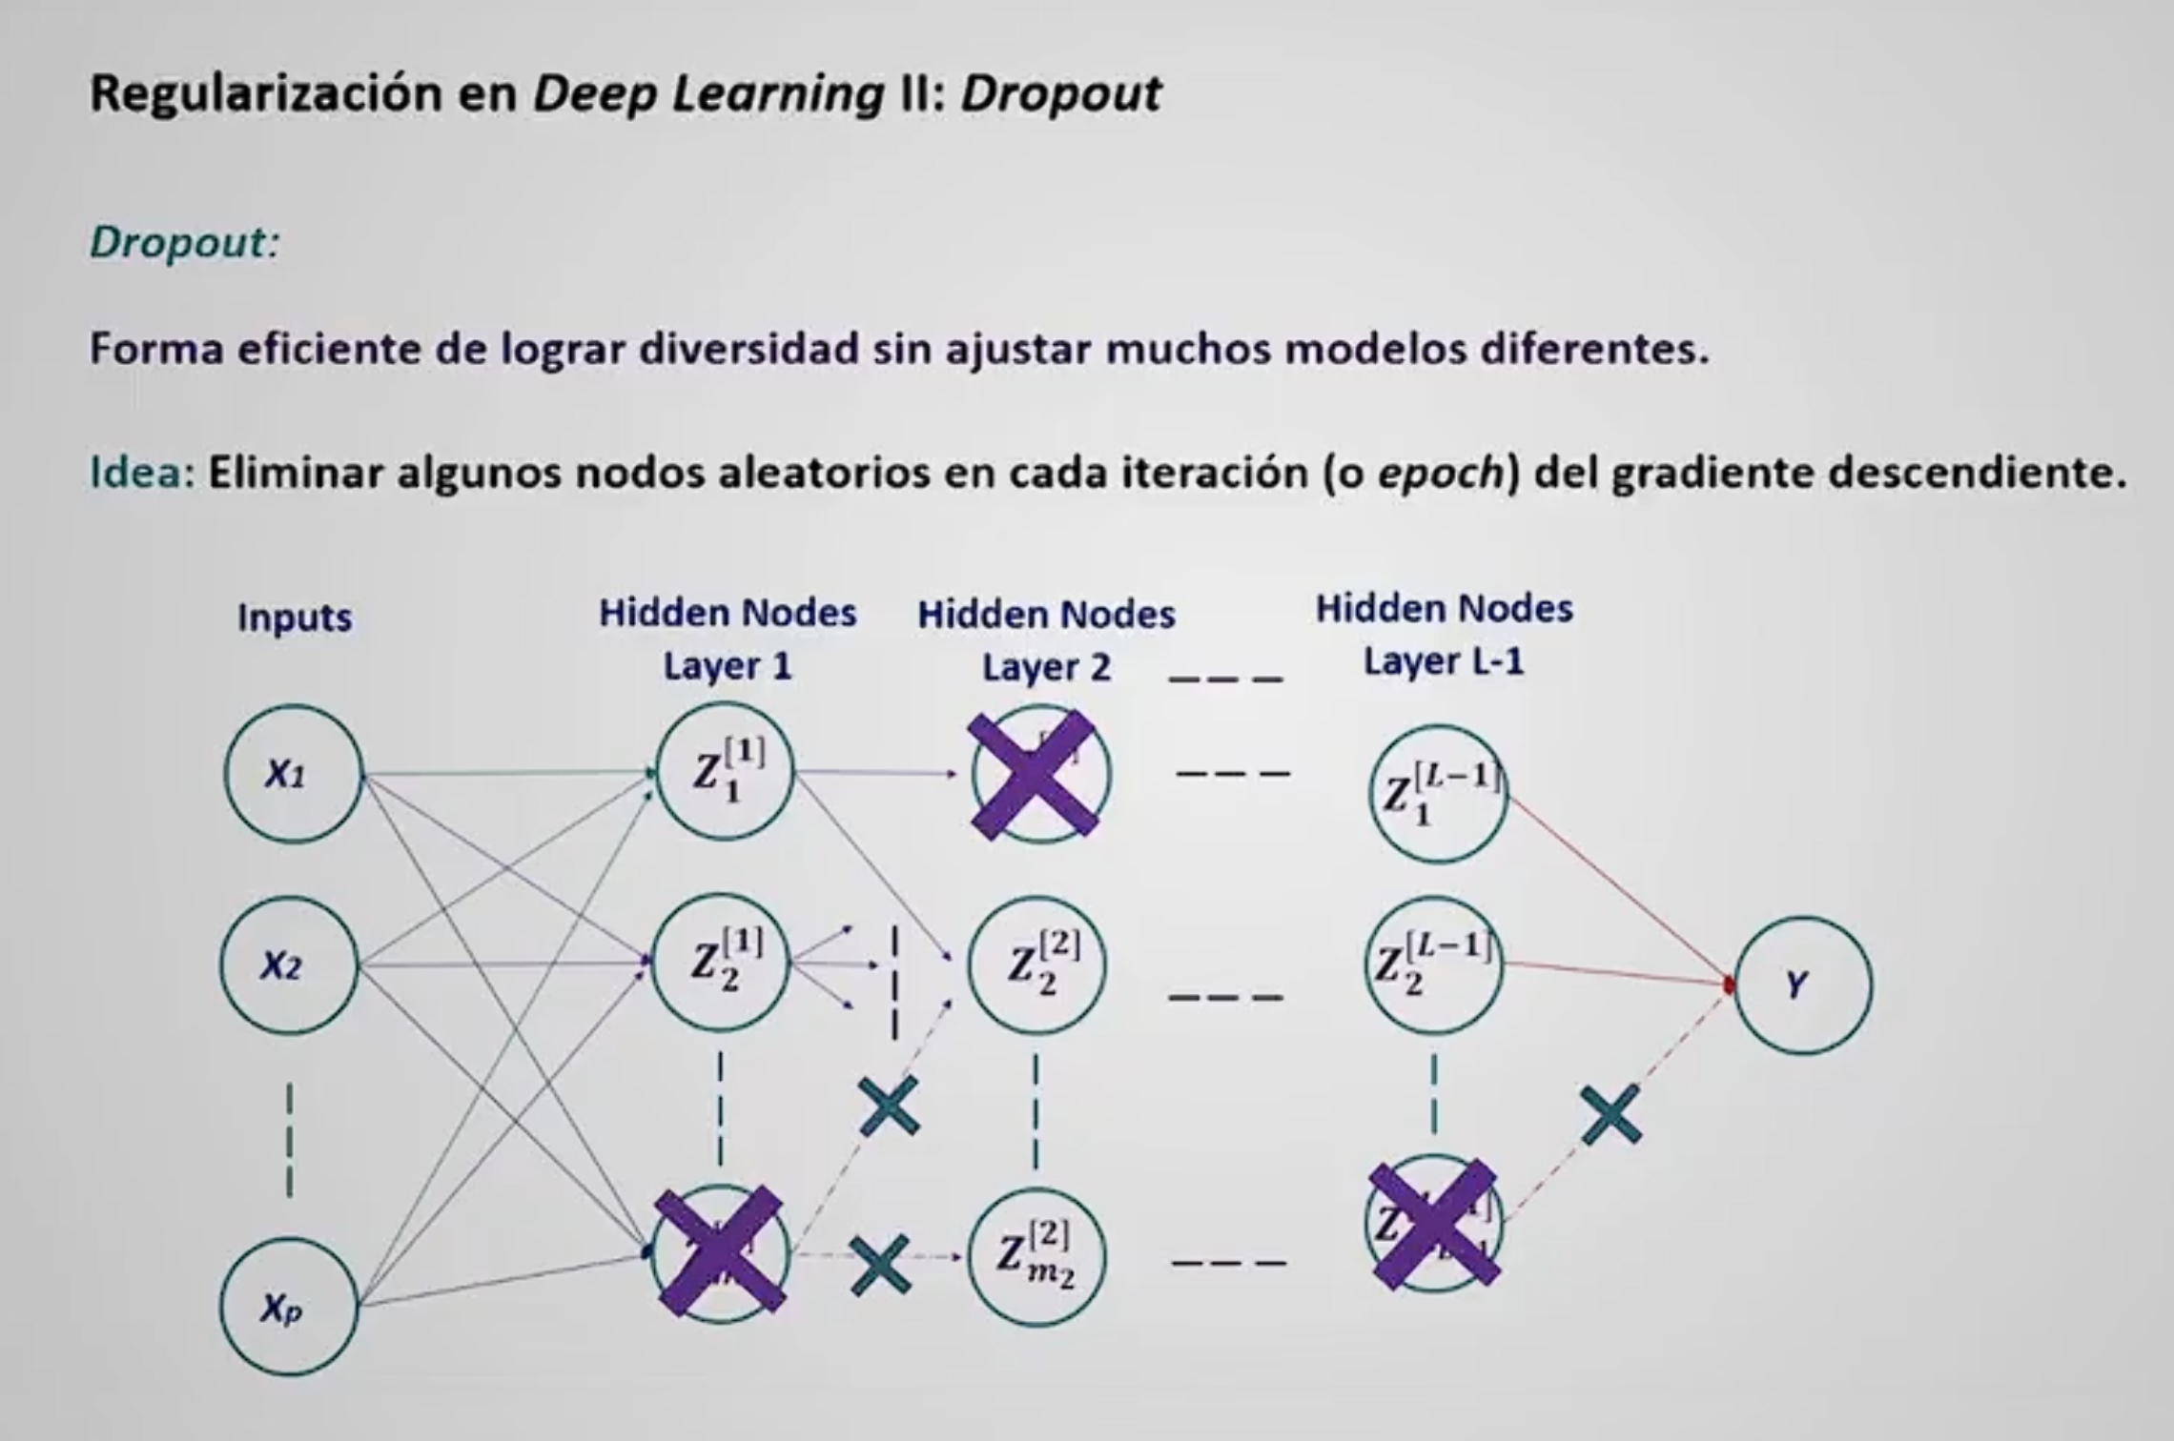

En escencia al eliminarse algunos nodos lo que esta ocurriendo es que se iliminan esos Betas que podrían estar produciendo sobre ajustes (pendientes muy elevadas) y si no tengo esas pendientes tan elevadas termino teniendo una forma de función mas suavizada:

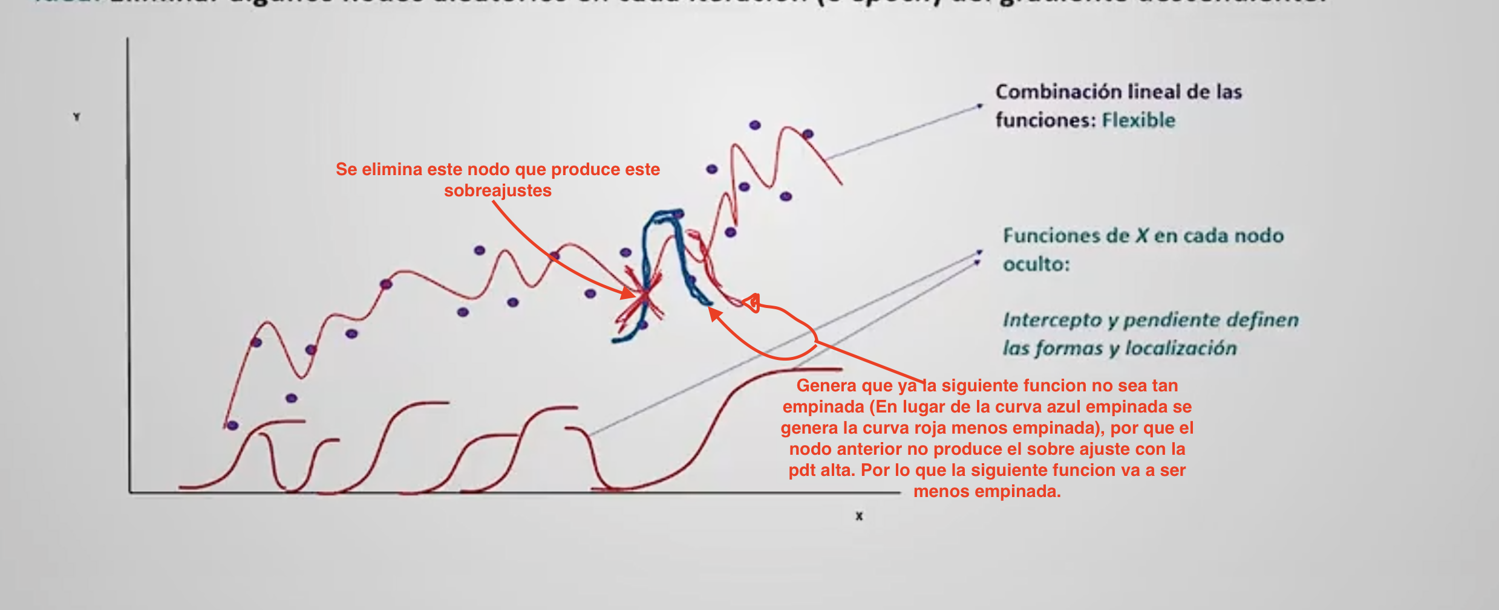

La imeplementacion de este algoritmo es defieniendo unas probabilidfades de retención/eliminación en cada capa.

**EarlyStop**: Defino una topología, la alibro y miro como se comporta mi función de perdida en el conjunto de datos de trian. Despues miro como se comporta en Test y donde vea que se separan podría considerarlo el punto optimo de mi red. Lo malo de esto es que no estoy probando diferentes topologías sino que únicamente me quedo con una sola topología de mi red neuronal.

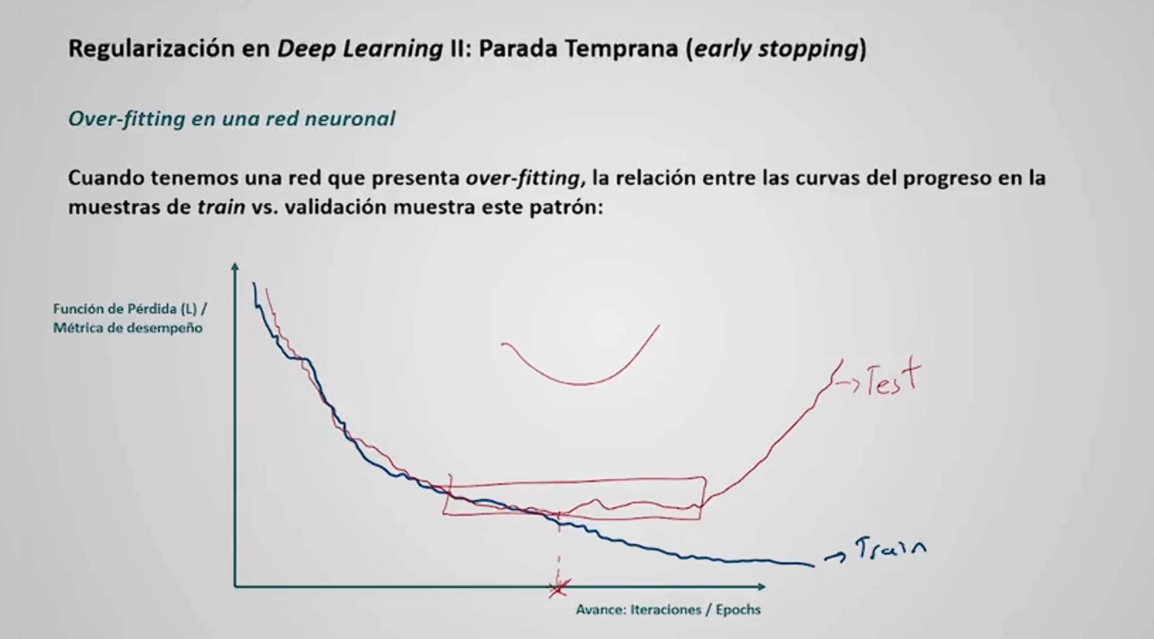

Calibracion de Hiperparametros:  
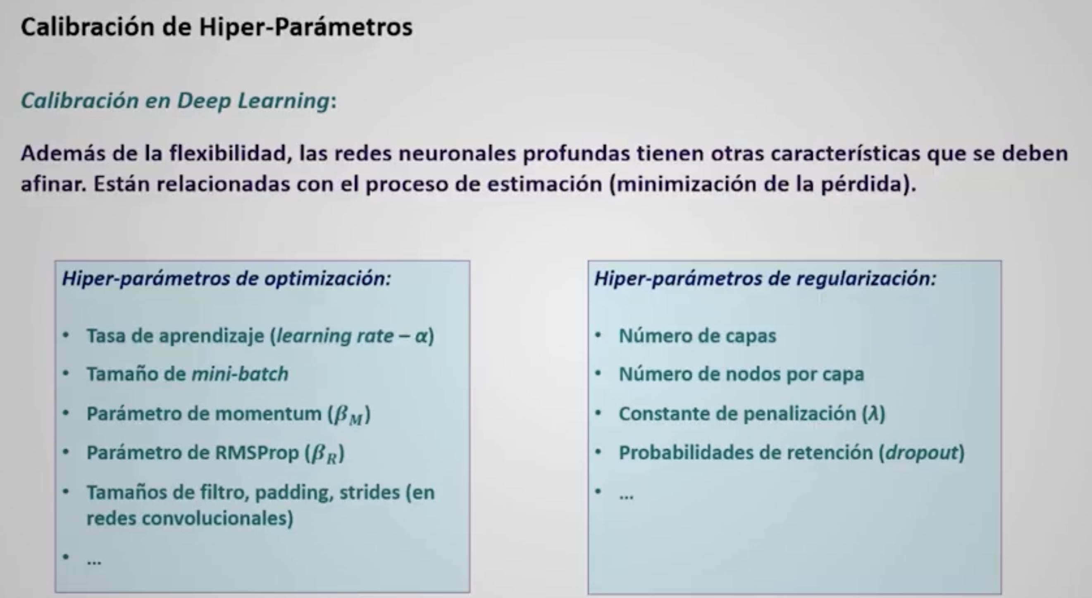

Posibles enfoques, trabajando sobre grupos de hiperparametros específicos:  
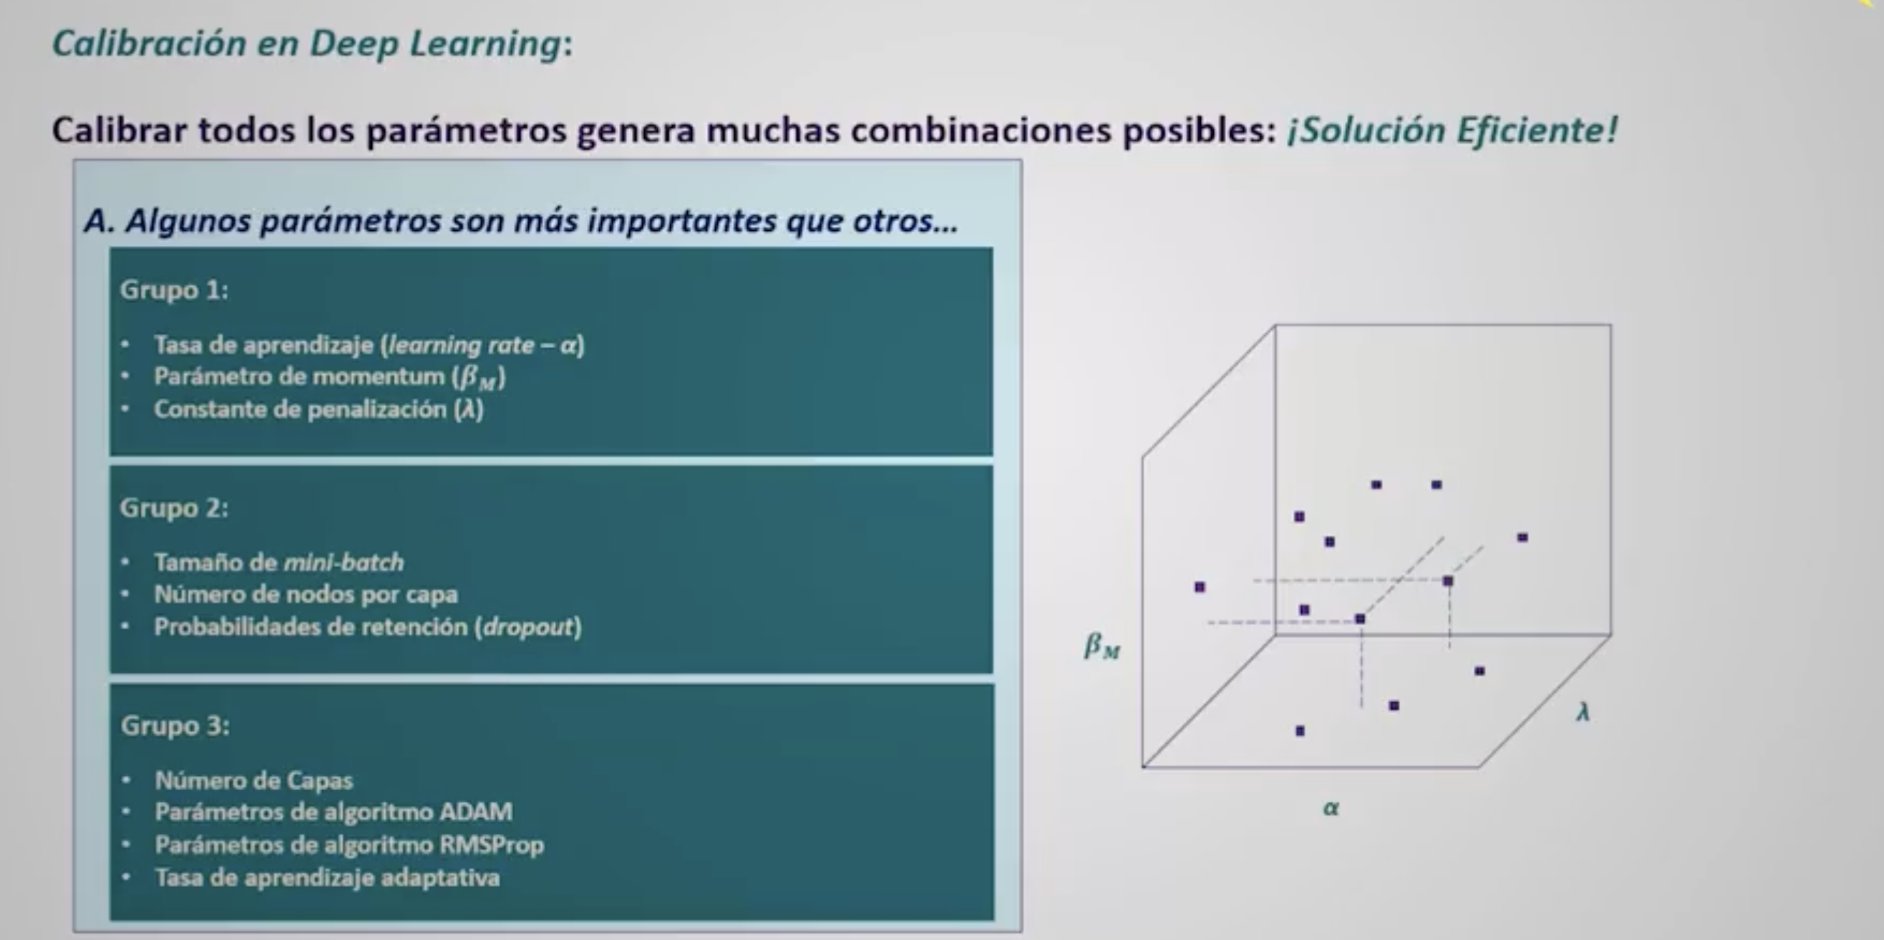

Considerar la esclala de los hiperparametros para elegir valores que no sean tan parecidos (o esten cerca uno de otro) o que sean relevantes como tal (en la imagen se habla por ejemplo de Beta M, o momentum, donde se dice que aunque el valor va de 0 a 1 los valores ideales pueden estar de 0.8 a 1)

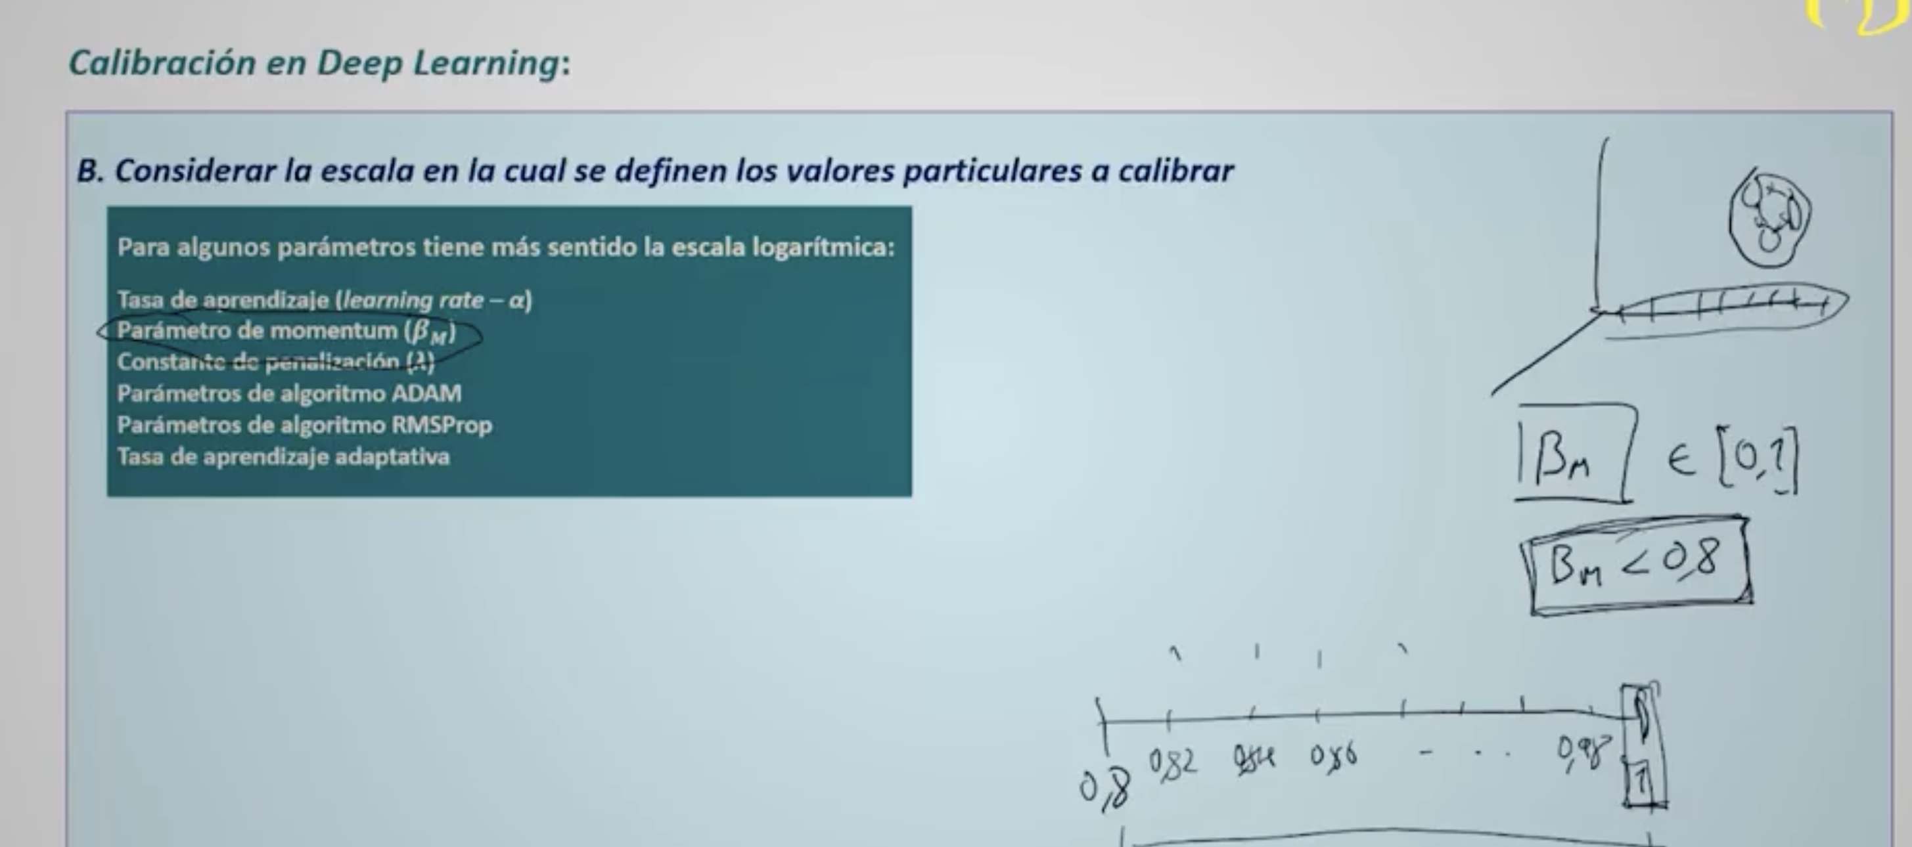

Otra opción es utilizar valores aleatorios en lugar de una reticula (o grilla) de valores definidos

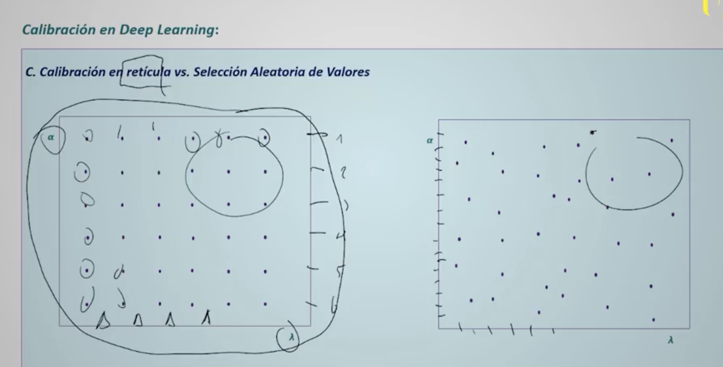

Finalmente haciendo zoom en la zonas que tienen buen desempeño:

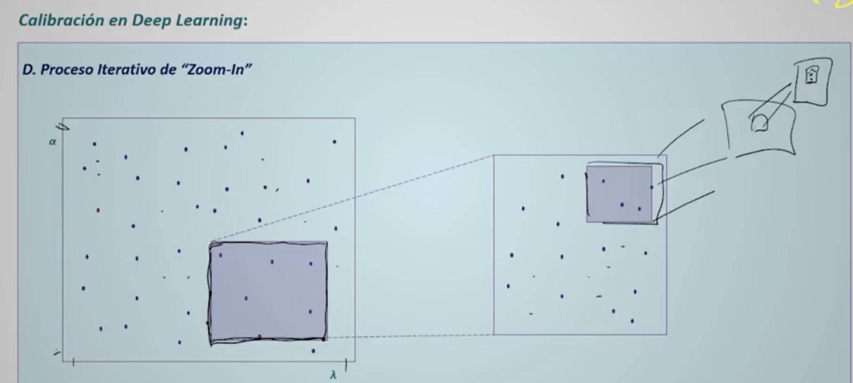

Un Mini resumen:  
- Keras: Es una librería que me da la opción de usar TensorFlow, y TensorFlow es una implementacion de Google para hacer multiplicación de matrices de forma mas eficiente.

* Estrategia de lotes, mini batch: Para acelarar la convergencia del algoritmo
* Estrategia de pendiente, para evitar estancarme en minimos locales o cosas asi:  
  